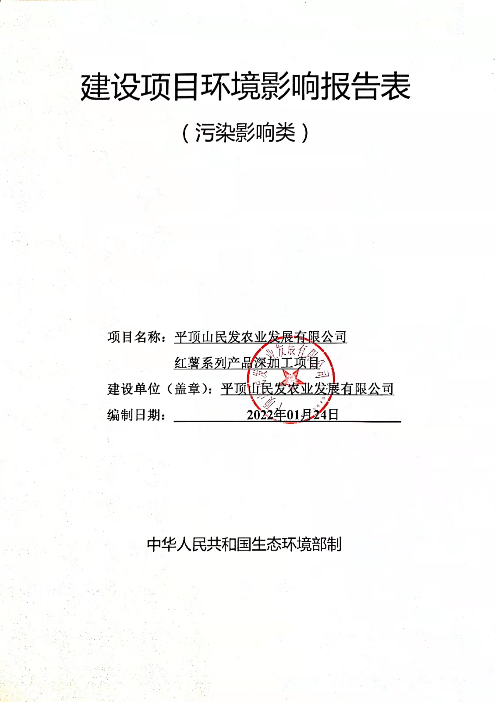

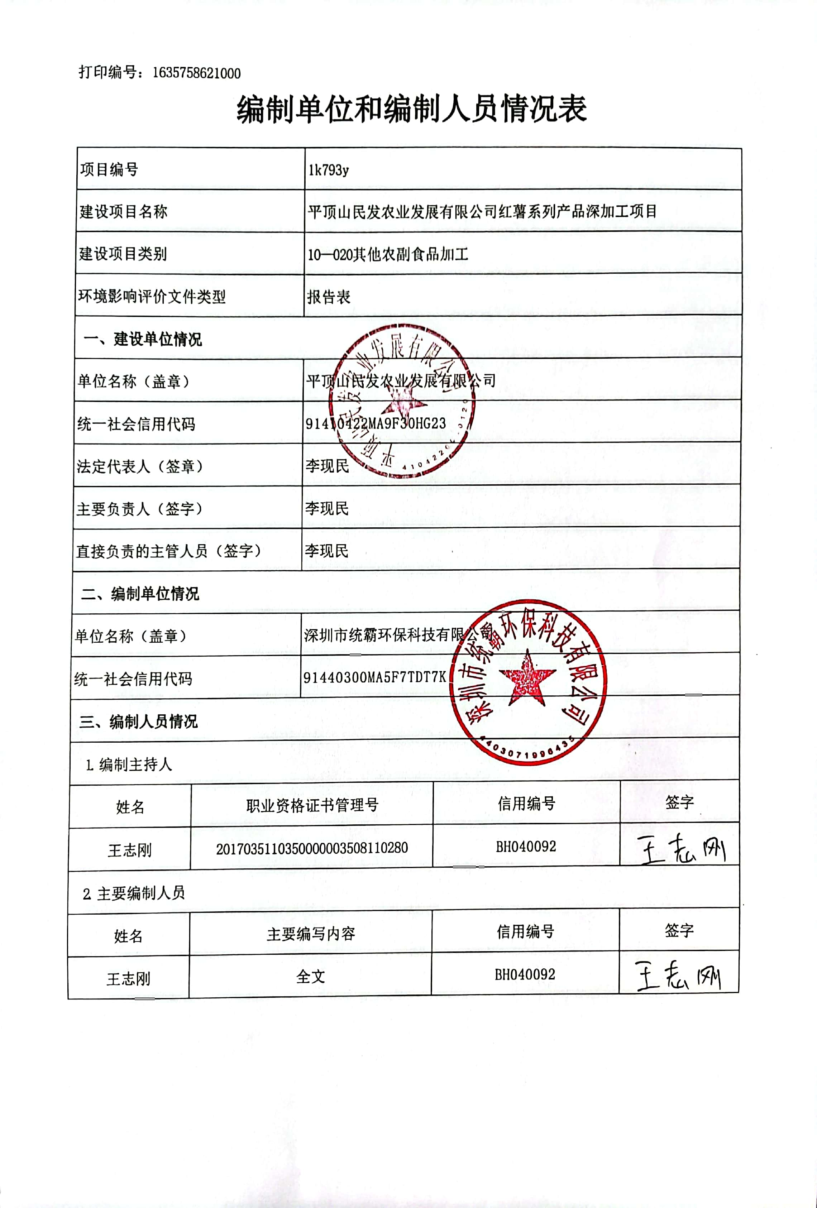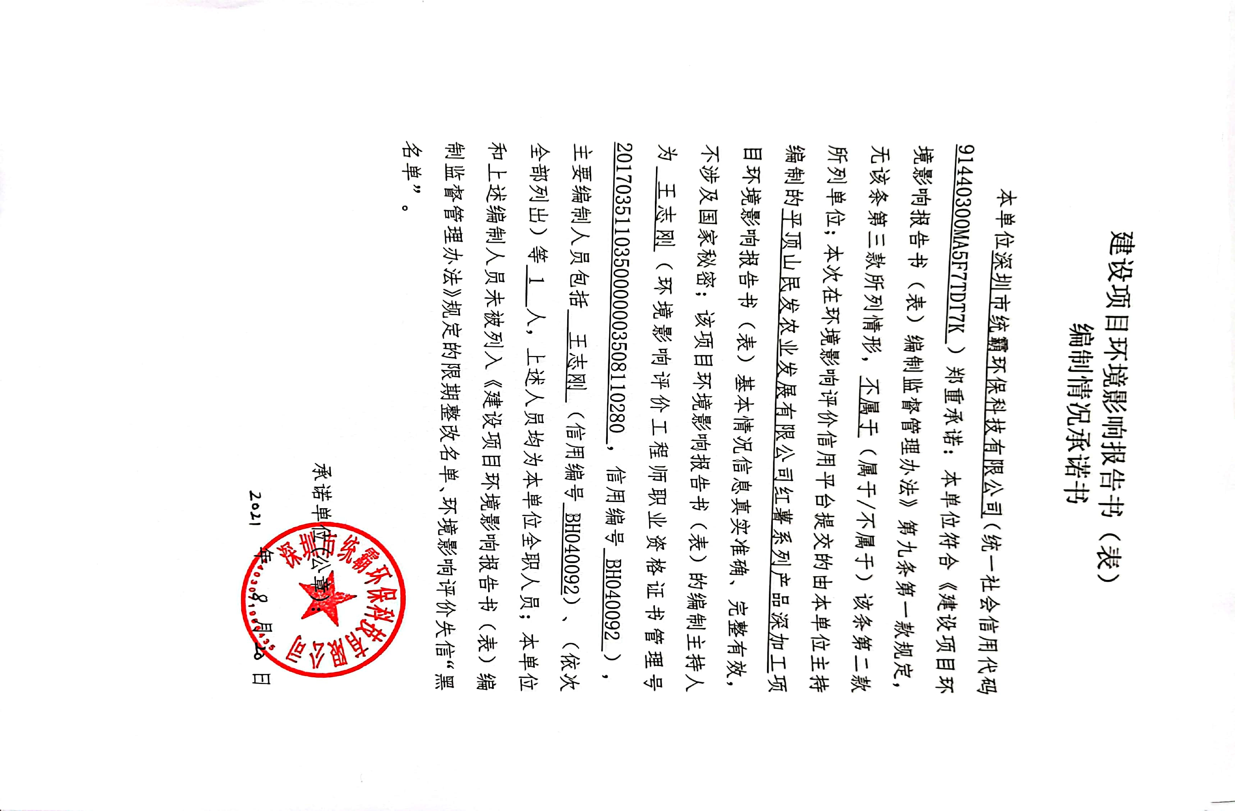

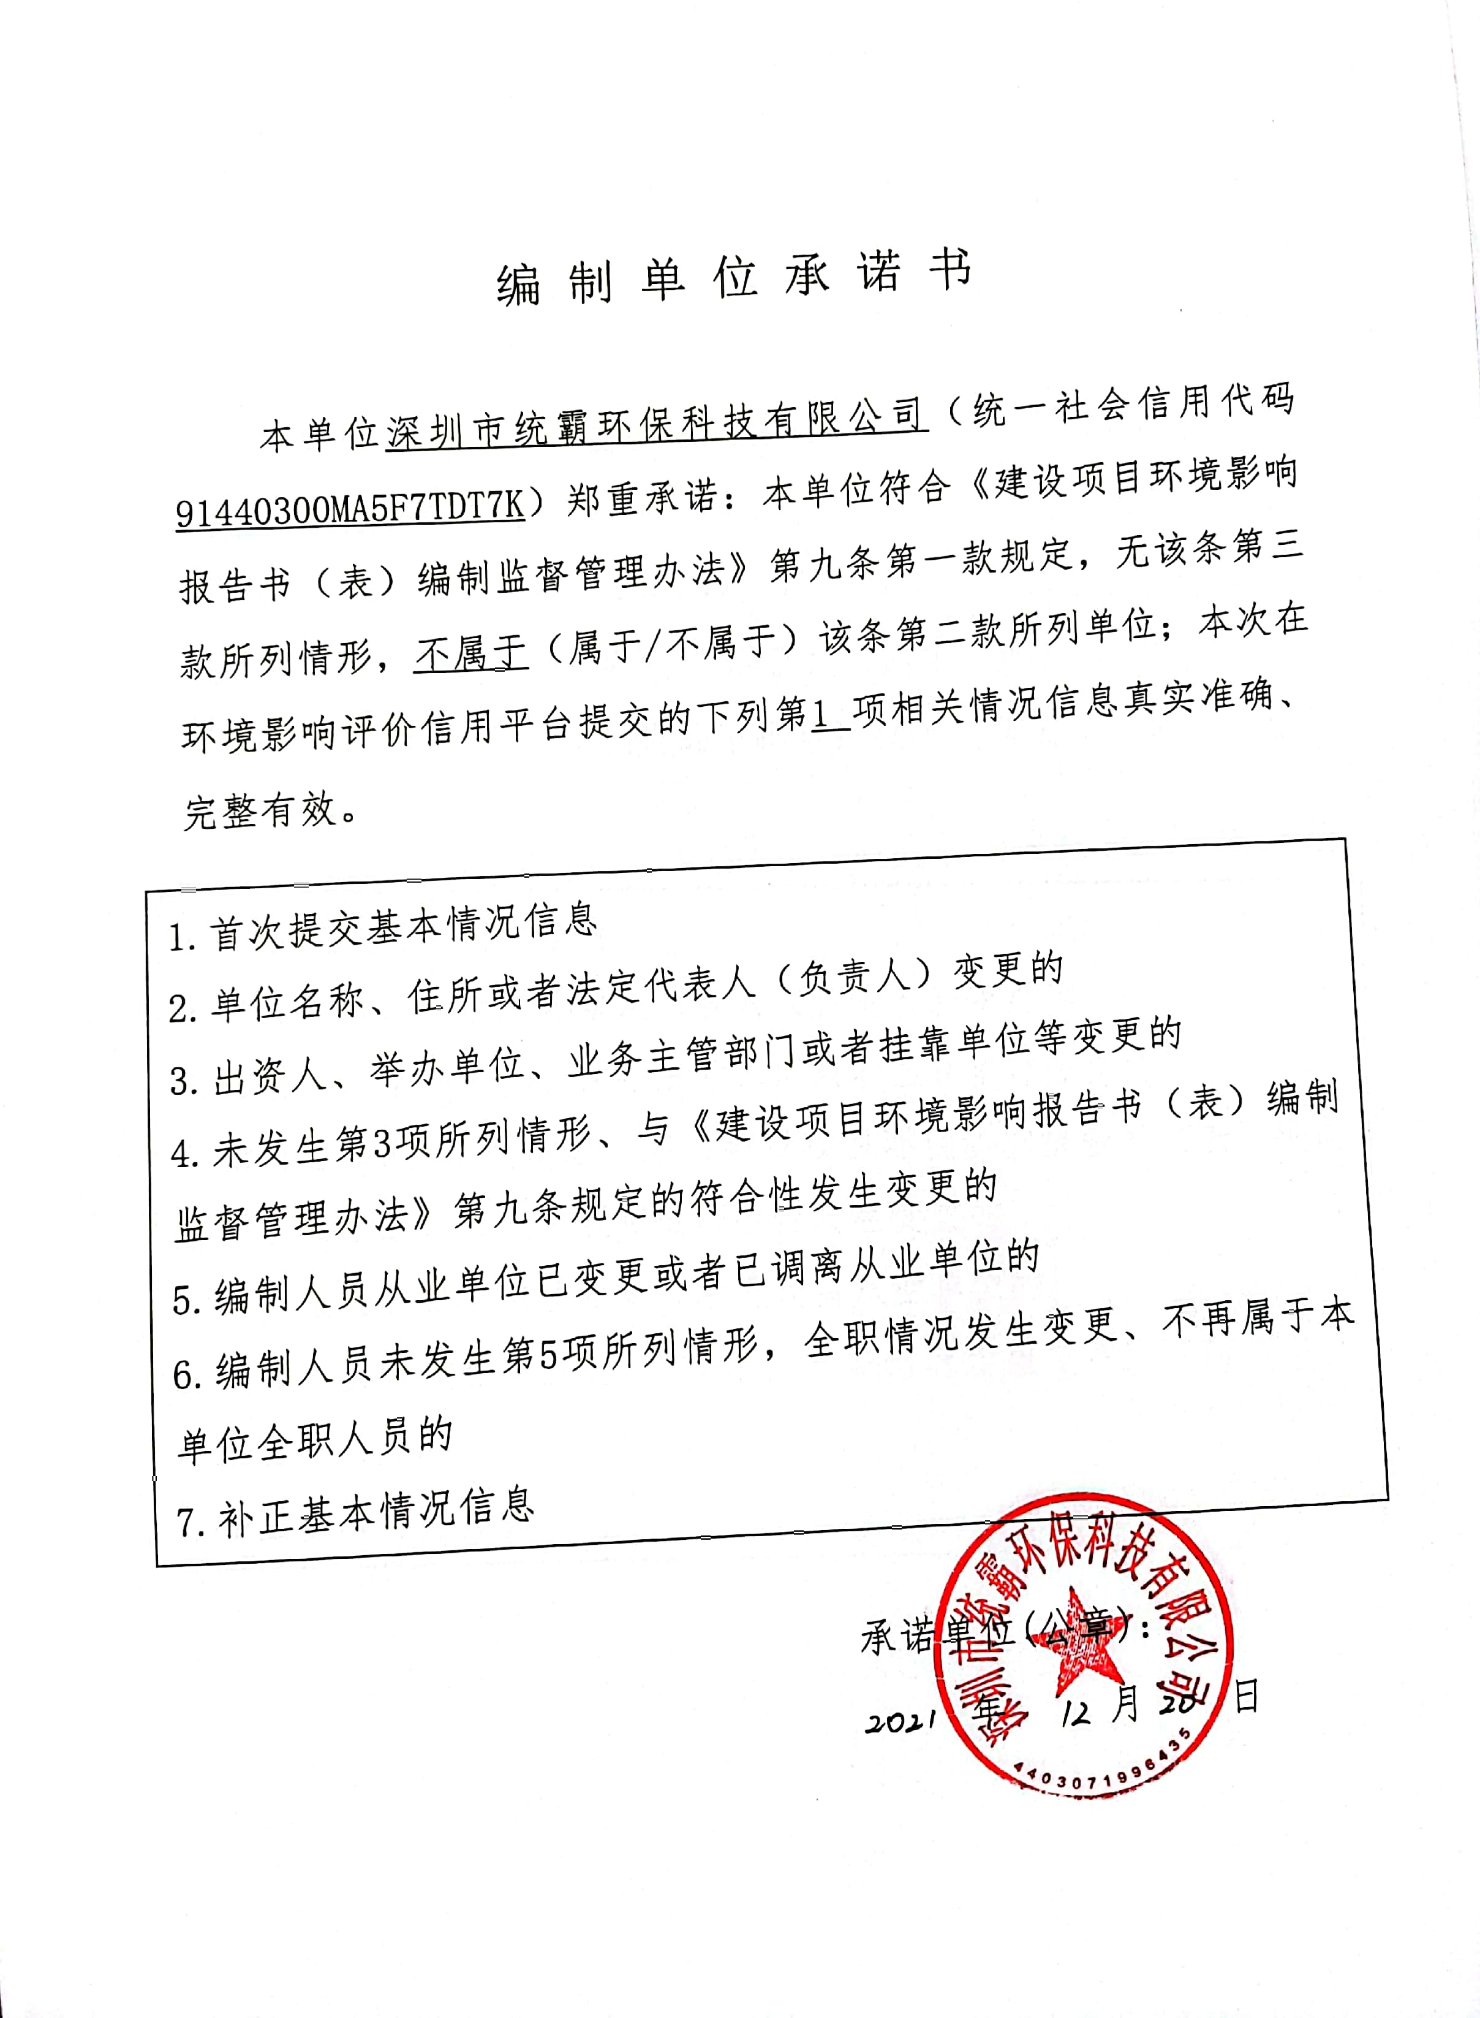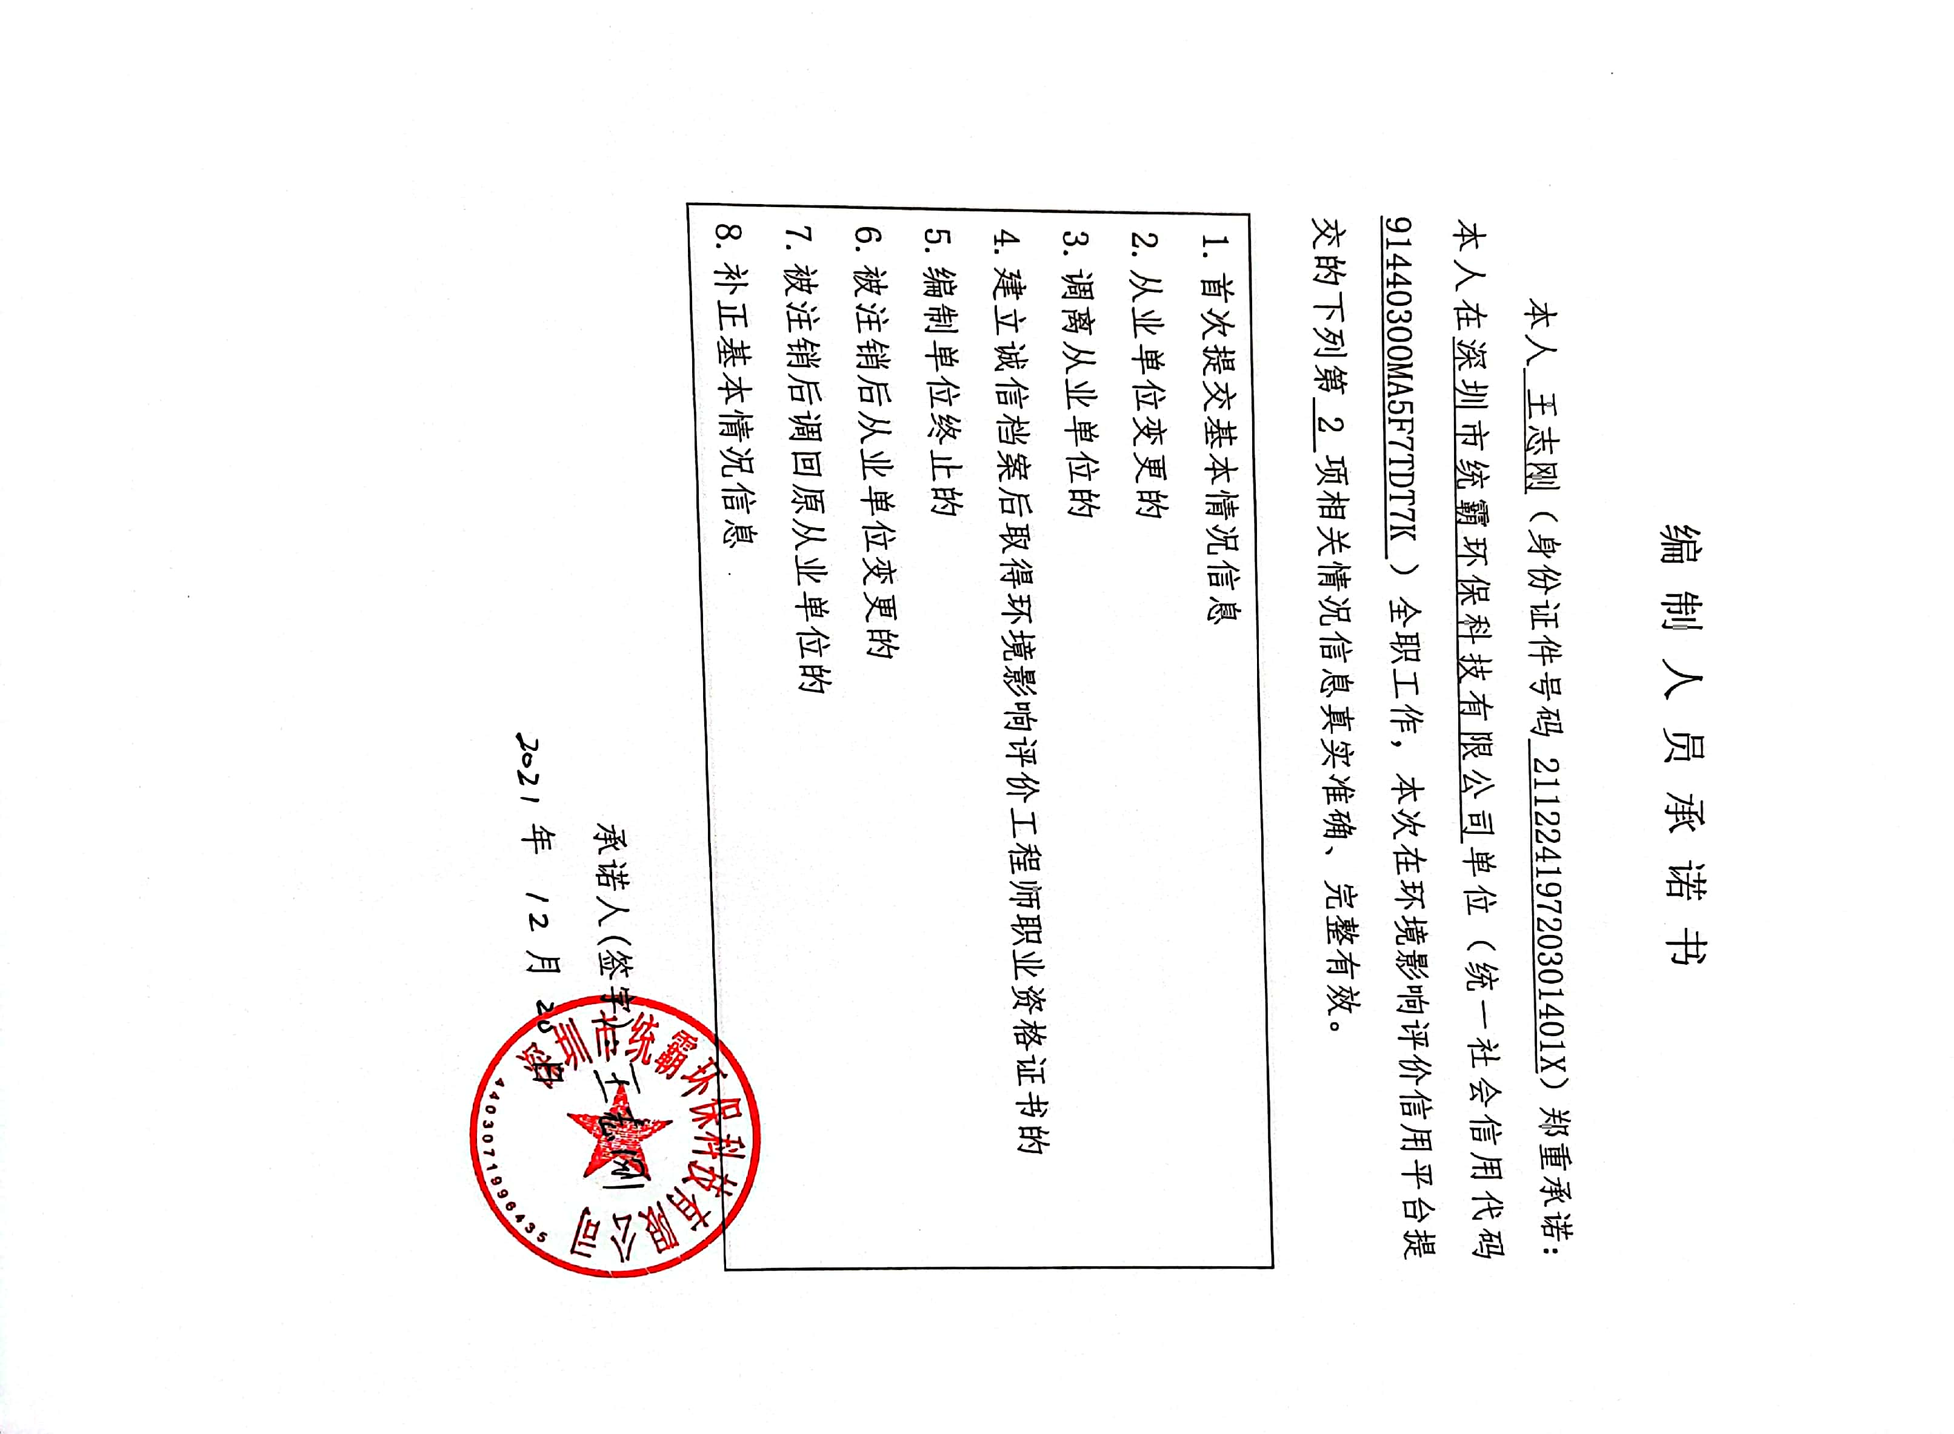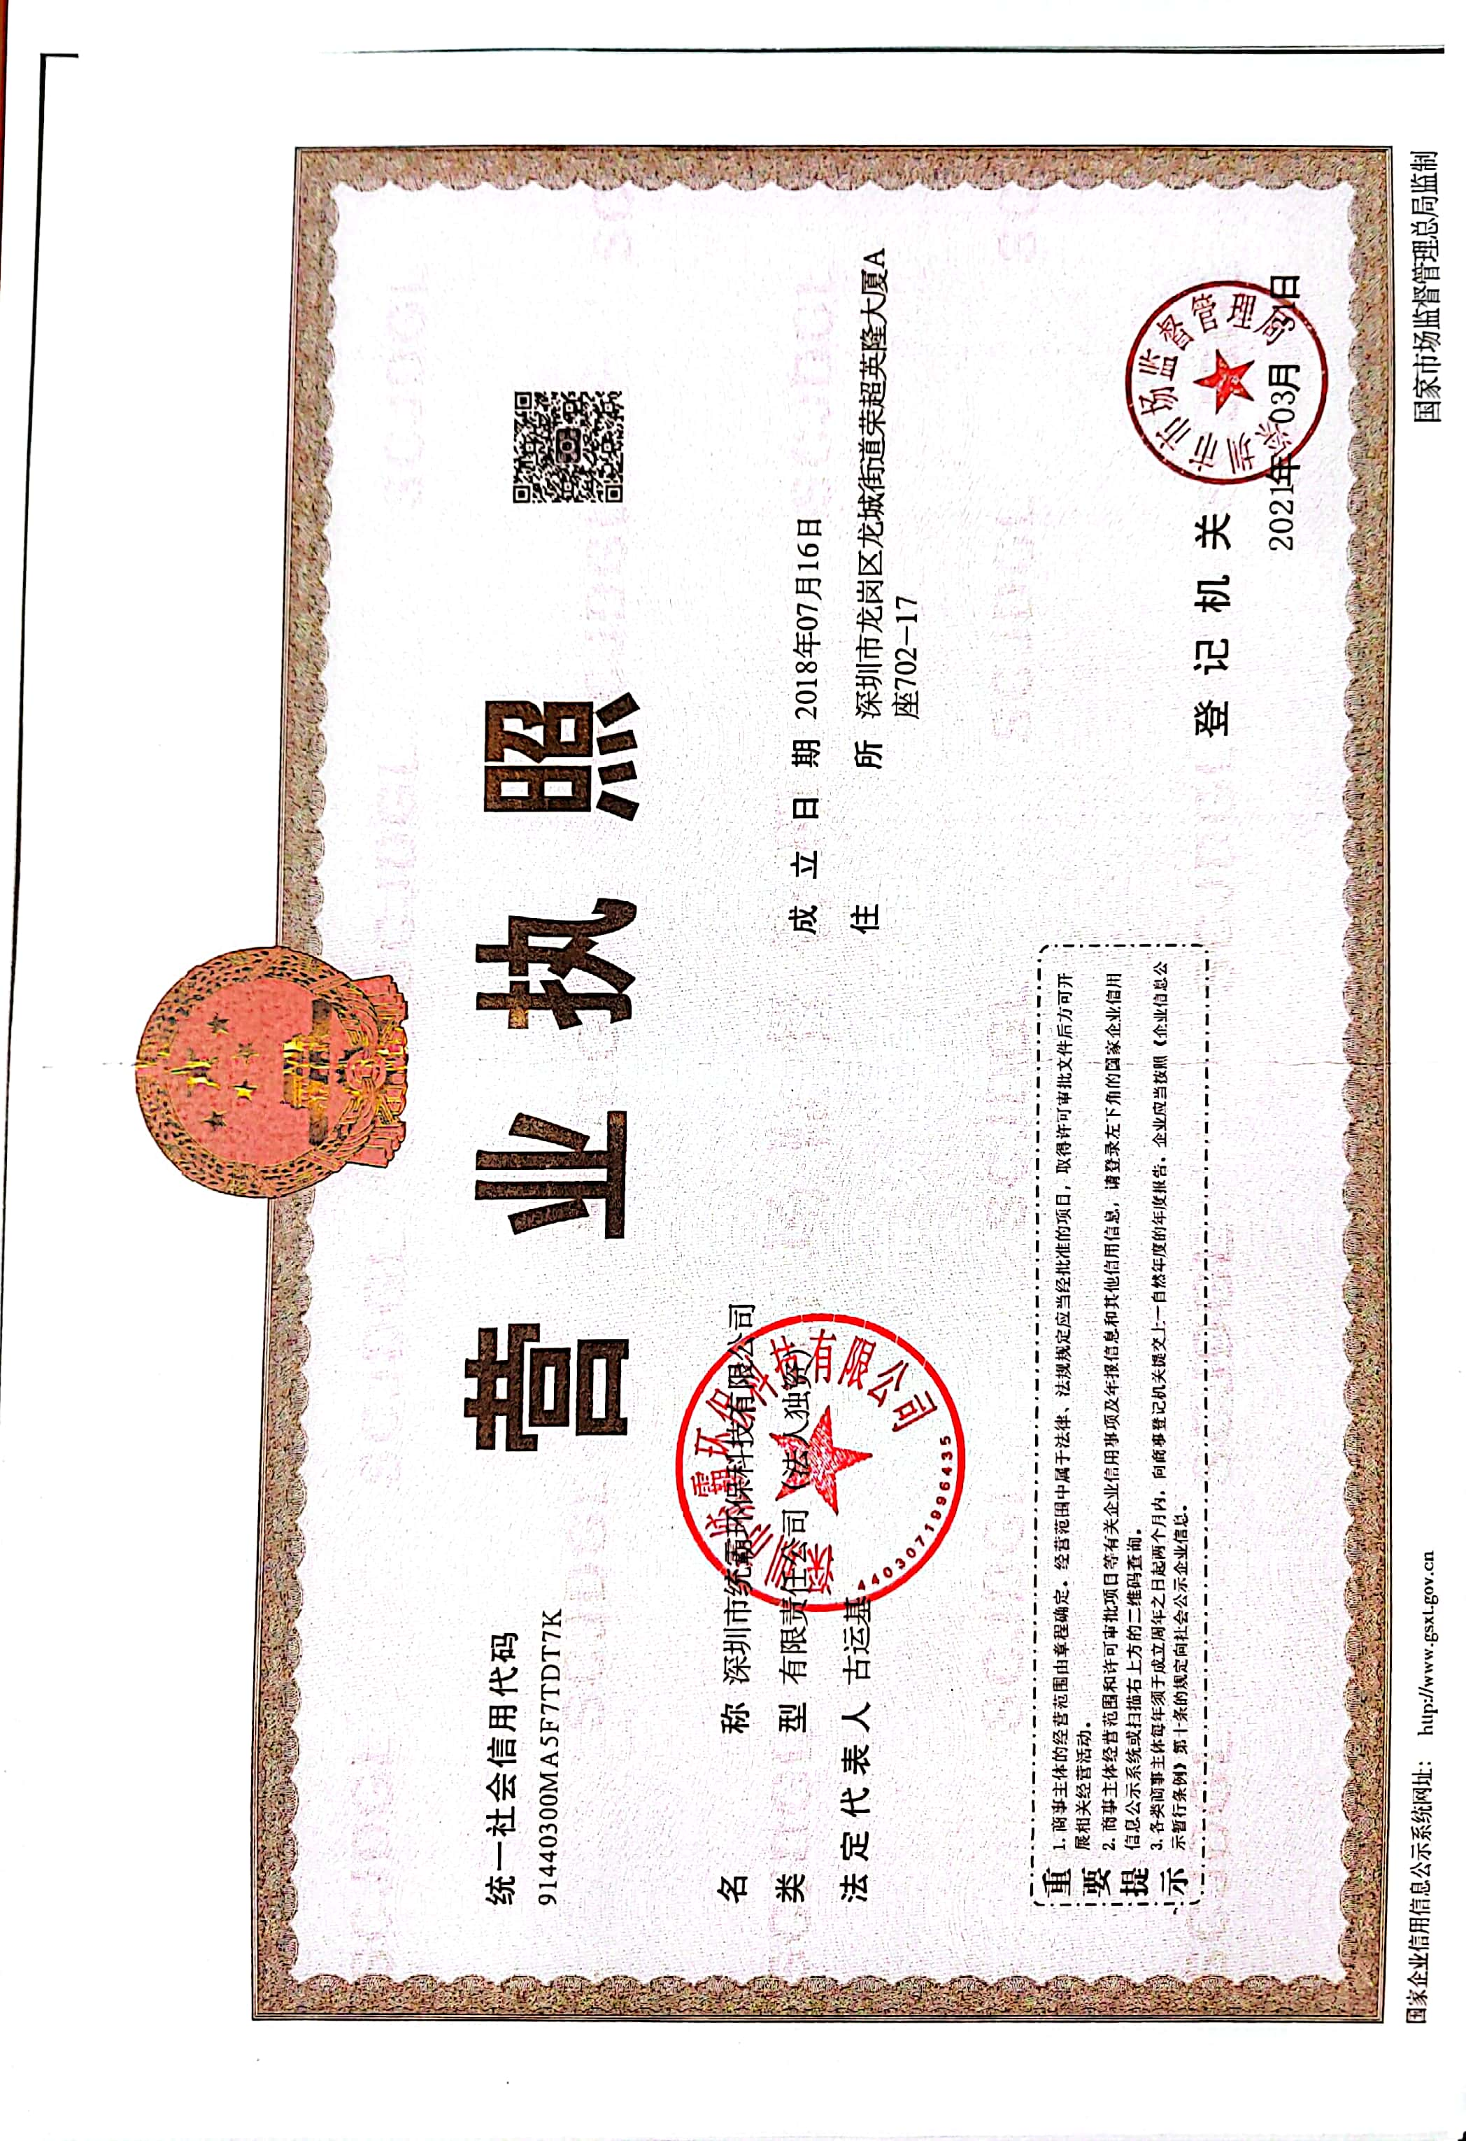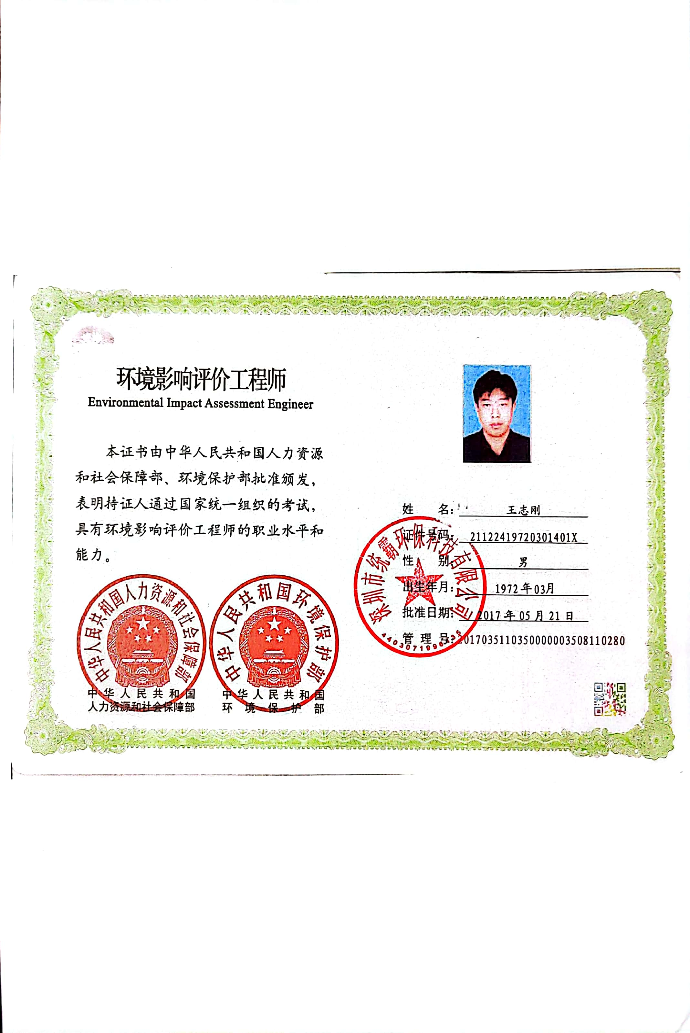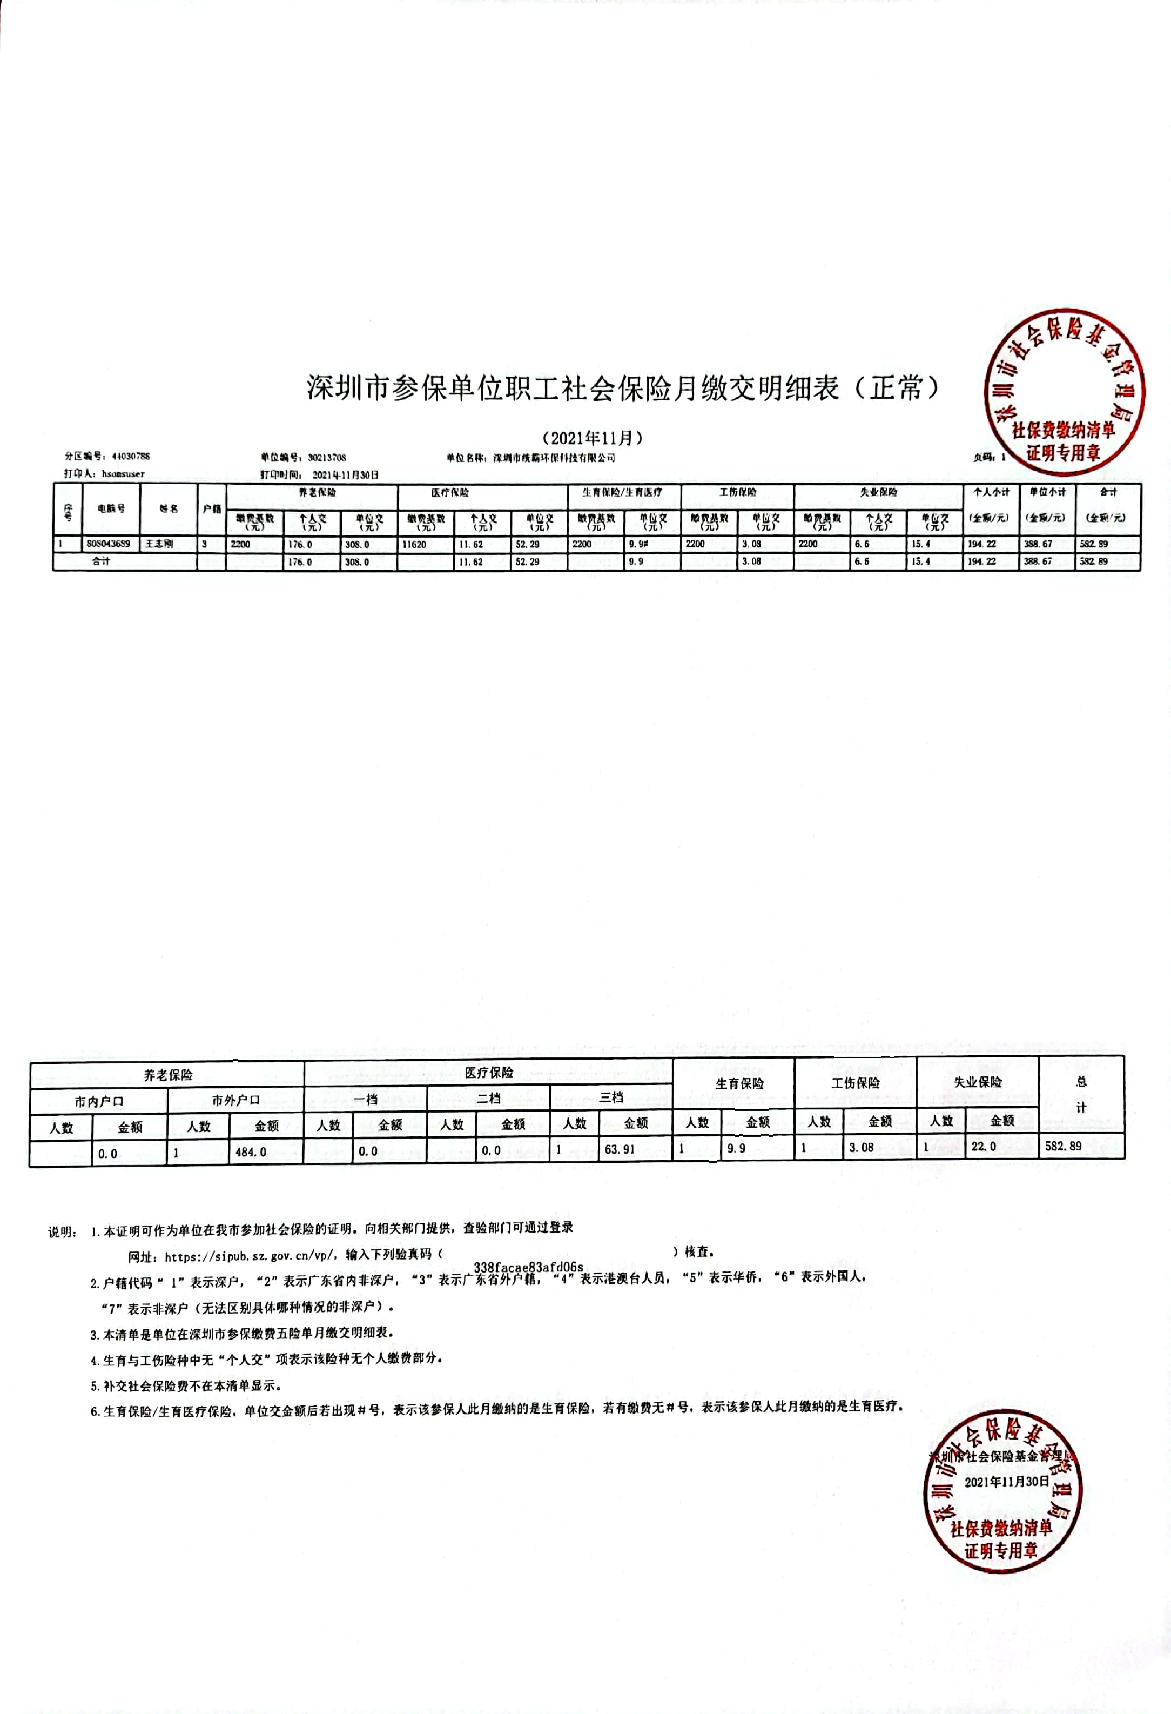
一、建设项目基本情况
建设项目名称 | 平顶山民发农业发展有限公司红薯系列产品深加工项目
项目代码 | 2104-410422-04-01-252030
建设单位联系人 | 李现明 | 联系方式 | 13333904988
建设地点 | 河南省平顶山市叶县龙泉乡政府北侧150米路东
地理坐标 | 经度（113°25'27.54"），纬度（33°29'27.13"）
国民经济行业类别 | C1391淀粉及淀粉制品制造； | 建设项目行业类别 | 十、农副食品加工业13；20，其他农副食品加工139*
建设性质 | 新建  □改建  □扩建  □技术改造 | 建设项目申报情形 | 首次申报项目  □不予批准后再次申报项目  □超五年重新审核项目  □重大变动重新报批项目
项目审批（核准/备案）部门 | 叶县发展和改革委员会 | 项目审批（核准/备案）文号 | 2104-410422-04-01-252030
总投资(万元) | 800 | 环保投资（万元） | 37
环保投资占比（%） | 4.625 | 施工工期 | 2个月
是否开工建设 | 否  □是： | 用地面积（m²） | 8667
专项评价设置情况 | 无
规划情况 | 无
规划环境影响评价情况 | 无
规划及规划环境影响评价符合性分析 | 无
其他符合性分析 | 1、与产业政策符合性分析  根据《产业结构调整指导目录(2019年本)》，本项目不属于淘汰类、限制类项目，不违背国家产业政策；本项目生产过程中所用的原料、设备、工艺无国家《产业结构调整指导目录（2019年本）》中淘汰、限制类，经查阅，本项目不属于禁止用地项目目录（2012年本）和限制用地目录（2012年本）之列，因此本项目符合国家土地政策。项目已在叶县发展和改革委员会备案，项目代码：2104-410422-04-01-252030，故本项目符合国家当前产业政策。  2、建设项目环境影响评价分类管理名录  （1）对照《国民经济行业分类》（GB/T4754-2017），项目属于“C1391淀粉及淀粉制品制造”项目。根据《建设项目环境影响评价分类管理名录》（2021年版），本项目属于“十、农副食品加工业13；20，其他农副食品加工139*”项目，为不含发酵工艺的淀粉制造；淀粉制品制造，不含单纯分装，应编制环境影响评价报告表。  3、与平顶山市“三线一单”环境保护管理要求相符性  ①生态保护红线  “生态保护红线”是“生态空间范围内具有特殊重要生态功能必须实行强制性严格保护的区域。根据《平顶山市生态环保红线方案》已划定的结果，平顶山市生态保护红线总面积为1591.35平方公里，占国土面积比例为20.13%。主要分布于平顶山市西部外方山区、北部与郑州市、许昌市交界处、南部与南阳市交界处、中部白龟山水库周边、汝河沿线和南水北调中线干渠沿线。其中叶县共涉及3个生态保护红线，分别为南水北调中线水源涵养生态保护红线、桐柏山水源涵养、生物多样性生态保护红线和外方山生物多样性、水源涵养生态保护红线。  本项目位于河南省平顶山市叶县龙泉乡政府北侧150米路东，不在叶县生态保护红线区域。  ②生态环境准入清单  本项目位于河南省平顶山市叶县龙泉乡政府北侧150米路东，查阅《河南省生态环境准入清单》，本项目涉及的环境管控单元为叶县一般管控单元。项目与叶县一般管控单元生态环境准入符合性分析详见下表。  表1 项目与生态环境准入清单相符性分析一览表  由上表分析可知，项目建设符合生态环境准入清单管理要求。  ③资源利用上线  本项目属于红薯粉条制造项目，所用原料为农产品红薯。生产过程中生活污水经化粪池处理后定期清掏肥田。整个生产过程中注重节水，提高了水的重复利用率，符合水资源利用总量要求。生产过程中采用液化石油气清洁能源，污染物排放采取区域替代，符合能源利用总量要求；用地为建设用地，符合土地资源开发规模要求。由此可知，本项目符合资源利用上线要求。  ④环境质量底线  根据《河南省“三线一单”研究报告》和《河南省“三线一单”文本》中环境质量底线及环境分区管控要求，河南省水环境管控分区共1528个，其中优先保护区523个，面积11940.52km²，占全省面积比例约7.2%；重点管控区463个，面积18745.20km²，占全省面积比例约11.31%；一般管控区542个，面积135050.41km²，占全省面积比例约81.49%。大气环境重点管控区包括大气环境的高排放区、弱扩散区、受体敏感区及布局敏感区四大类，最后划定的大气环境重点管控区按照受体敏感区＞高排放区＞布局敏感区＞弱扩散区的原则，对重叠区域进行聚合处理。河南省重点管控区739个，面积约42731.06km²，占河南全省面积的25.78%，其中受体敏感区、高排放区、布局敏感区、弱扩散区占河南全省面积的比例分别为4.73%、6.81%、12.12%和12.42%；在聚合处理大气环境优先管控区和重点管控区后，河南省大气环境一般管控区121个，面积约为109520.89km²，占全省面积的66.08%。全省土壤环境共划定优先保护区158个，面积82839.7km²，占全省面积的49.98%；重点管控区3176个，其中面状管控区245个、点状管控区2931个，面积1931.54km²，占全省面积的1.17%；一般管控区158个，面积80964.88km²，占全省面积的48.85%。  经调查，本项目选址位于叶县城镇重点单元和叶县大气重点单元。本项目属于红薯粉条制造项目。生产过程产生的粉尘废气经车间密闭+集气装置+袋式除尘器装置处理后由15m高排气筒排放。排放速率和浓度均稳定达标排放；液化石油气燃烧采用低氮燃烧装置，废气排放能够达标排放。项目生产过程中生活污水经化粪池处理后定期清掏肥田，清洗废水经沉淀池处理后回用于红薯清洗。生活垃圾交环卫部门定期清运，污泥环卫部门拉走至指定场地填埋处理。由此可知，本项目建设符合环境质量底线要求。  4、与《河南省环境保护厅关于印发深化建设项目环境影响评价审批制度改革实施意见的通知》（豫环文〔2015〕33号）相符性分析  本项目与《河南省环境保护厅关于印发深化建设项目环境影响评价审批制度改革实施意见的通知》（豫环文〔2015〕33号）（以下简称《通知》）的对比分析见表2。  表2 本项目与豫环文〔2015〕33号文对比分析一览表  由上表可知，本项目位于河南省平顶山市叶县龙泉乡政府北侧150米路东，属于限制开发区域，属于分类准入政策中的农产品主产区。本项目与工业准入优先区环境准入政策要求相符性分析见表3。  表3 本项目与工业准入优先区政策要求对比分析一览表  综上所述，本项目建设符合《河南省环境保护厅关于印发深化建设项目环境影响评价审批制度改革实施意见的通知》（豫环文〔2015〕33号）要求。  5、与《平顶山2021年大气污染防治攻坚战实施方案》相符性分析  本项目与《平顶山2021年大气污染防治攻坚战实施方案》相关部分相符性分析见表4。  表4 与《平顶山2021年大气污染防治攻坚战实施方案》相符性分析  6、与《河南省2020-2021年秋冬季大气污染综合治理攻坚行动方案》相符性分析  三、全面完成打赢蓝天保卫战重点任务  4、严格行业准入。全面落实生态保护红线、环境质量底线、资源利用上线和生态环境准入清单“三线一单”要求，对国家和我省明确要求淘汰的产业、装备和工艺，坚决避免出现边淘汰边建设的现象，巩固落后产能淘汰工作成效，推进高质量发展。  （八）深入开展锅炉、炉窑综合整治。依法依规加大燃煤锅炉（含茶水炉、经营性炉灶、储粮烘干设备等燃煤设施）淘汰整治力度。2020年10月底前，全省35-65蒸吨/时燃煤锅炉、生物质锅炉（含生物质电厂）全部实施超低排放改造；2020年年底前，35蒸吨/时及以下的燃煤锅炉基本淘汰；全省燃油（含醇基燃料）锅炉、燃气锅炉及燃气直燃机基本完成低氮改造；在保证热源供应前提下，30万千瓦及以上热电联产机组供热半径15公里范围内的燃煤锅炉和落后燃煤小热电完成关停整合。  按照《河南省工业炉窑大气污染物排放标准》（DB41/1066-2015）要求，实施工业炉窑大气污染综合治理。加快淘汰落后产能和不达标工业炉窑，实施燃料清洁低碳化替代。依法取缔燃煤热风炉，基本淘汰热电联产供热管网覆盖及化学品等挥发性有机液体储罐排查，建立管理清单。2021年3月底前，对排查出的旁路进行分析论证，督促企业取消非必要的旁路，因安全生产等原因必须保留的，通过铅封、安装自动监控设施、流量计等方式加强监管。  本项目属于淀粉及淀粉制品制造，经查阅《产业结构调整指导目录（2019年本）》，本目不属于禁止类和限制类，项目已取得叶县发展和改革委员会管理委员会的项目备案确认书，项目代码为2104-410422-04-01-252030，项目符合国家产业政策，不属于明确禁止和限制发展的行业，项目不属于高污染管控行业，符合“三线一单”管控要求。项目热风炉加热烘干淀粉，使用燃料为液化石油气。安装低氮燃烧器，经计算，排放颗粒物、SO₂、NOx满足《锅炉大气污染物排放标准》（DB41/2089—2021）限值要求。项目的建设符合《河南省2020-2021年秋冬季大气污染综合治理攻坚行动方案》中相关标准要求。
  管控单元名称 | 管控要求 |  | 项目情况 | 符合性
  叶县一般管控单元 | 空间布局约束 | 1、严格控制新建高VOCs排放的工业企业；大力推动低（无）VOCs原辅材料生产和替代，全面加强无组织排放管控，强化精细化管理，提高企业综合效益。 | 本项目无VOCs排放，不属于高VOCs排放的企业。 | 符合
  叶县一般管控单元 | 污染物排放管控 | 禁止使用不符合国家标准和本省使用要求的机动车船、非道路移动机械用燃料。 | 本项目不使用非道路移动机械，运输车辆符合国家标准和本省使用要求。 | 符合
  叶县一般管控单元 | 环境风险防控 | 以跨界河流水体为重点，加强涉水污染源治理和监管，建立上下游水污染防治联动协作机制，严格防范跨界水环境污染风险。 | 本项目生活污水废水和生产废水不外排 | 符合
  叶县一般管控单元 | 资源开发效率要求 | 加强水资源开发利用效率，提高再生水利用率。 | 本项目生活污水废水和生产废水不外排。生产废水经污水处理后用于农田灌溉。清洗废水经沉淀池处理后回用于红薯清洗。 | 符合
  项目 |  | 与本项目相关条文 |  | 本项目情况 | 对比结果
  限制开发区域 | 农产品主产区 | 1、省辖市：开封市（杞县、通许县）、洛阳市（新安县、汝阳县、宜阳县、洛宁县）、平顶山市（舞钢市、叶县、鲁山县、郏县）、安阳市（林州市、汤阴县、内黄县）、许昌市（禹州市、鄢陵  县、襄城县）、鹤壁市（浚县、淇县）、三门峡市（灵宝市、渑池县）、漯河市（舞阳县、临颍县）、新乡市（辉县市、获嘉县、原阳县、延津县、封丘县）、濮阳市（清丰县、南乐县、范县、台前县）、商丘市（虞城县、民权县、宁陵县、睢县、夏邑县、柘城县）、南阳市（南召县、方城县、社旗县、唐河县、新野县）、焦作市（修武县、博爱县、武陟县、温县）、周口市（扶沟县、西华县、商水县、太康县、郸城县、淮阳县、沈丘县）、信阳市（息县、淮滨县、潢川县）、驻马店市（确山县、泌阳县、西平县、上蔡县、汝南县、平舆县、正阳县）2、省直管县(市)：滑县、鹿邑县、新蔡县 |  | 本项目位于河南省平顶山市叶县龙泉乡政府北侧150米路东 | 属于限制开发区域
  污染防治（控）重点单元 |  | 大气污染 | 平顶山市域全部 | 本项目位于平顶山叶县 | 属于
  工业项目分类 |  | / |  | / | /
  项目 | 与本项目相关条文 | 本项目情况 | 对比结果
  工农产品主产区 | 功能区范围：主体功能区划限制开发区域中的农产品主产区，要以保障农产品供给安全为目标，严格控制工业开发活动，支持因地制宜发展农产品加工业，防止不合理工业开发对农业生产环境的不良影响。 | 本项目位于河南省平顶山市叶县龙泉乡政府北侧150米路东 | 属于
  工农产品主产区 | 环境准入政策：1.取消部分审批事项。对《建设项目环境影响评价豁免管理名录》中的水利、农林牧渔、交通设施、社会事业与服务业等4类项目，不需办理环评手续。2.简化部分审批程序。依据环保部《建设项目环境影响评价分类管理名录》规定，对填报环境影响登记表的农副产品加工项目，探索环评文件由审批制改为备案制，即报即受理，现场办结；对编制环境影响报告表的农副产品加工项目，简化审批程序，即报即受理。3.严控重污染项目。不予审批《工业项目分类清单》中三类工业的新建项目和涉及重金属、持久性有机污染物排放等影响粮食生产安全的二类工业新建项目（矿产资源点状开发项目和符合我省重大产业布局的项目除外）。4.严控部分区域重污染项目。在属于《水污染防治重点单元》的区域内，不予审批屠宰、酿造、含发酵工艺的粮食加工等废水排放量大且废水无法进入集中式污水处理厂处理的项目。 | - 本项目不属于水利、农林牧渔、交通设施、社会事业与服务业等4类项目。  - 本项目属于应编制环境影响报告表的农副产品加工项目，应简化审批程序，即报即受理。3、本项目不在工业项目分类清单内。4、项目属于农副产品加工项目，不属于屠宰、酿造、含发酵工艺的粮食加工等废水排放量大且废水无法进入集中式污水处理厂处理的项目。 | 符合环境准入条件
  项目 | 攻坚行动方案要求 | 本项目情况 | 相符性分析
  四、重点任务  （一）加快调整优化产业结构，推动产业绿色转型升级 | 2.严格环境准入。落实"三线一单"（生态保护红线、环境质量底线、资源利用上线和生态环境准入清单）生态环境分区管控要求，从严从紧从实控制高耗能、高排放项目建设，全市原则上禁止新建、扩建单纯新增产能的钢铁、电解铝、水泥、平板玻璃、传统煤化工（甲醇、合成氨）、焦化、铸造、铝用炭素、耐火材料制品、砖瓦窑、铅锌冶炼（含再生铅）等高耗能、高排放和产能过剩的产业项目，严格项目备案审查，强化项目现场核查，保持违规新增产能项目露头就打的高压态势。积极参与完善生态环境准入清单，强化项目环评及“三同时”管理，国家、省绩效分级重点行业的新建、改建、扩建项目达到B级以上或绩效引领企业要求。 | 本项目符合叶县三线一单要求，不属于高耗能、高排放项目。本项目属于农产品加工行业，无绩效分级要求。 | 相符
  （五）全面推行重点行业绩效分级，深化工业企业大气污染综合 | 23.推进重点行业绩效分级管理。对接省重点行业企业绩效分级管理工作，坚持绩效评级与县（市、区）环境质量改善达标挂钩，以企业“梯度达标”为抓手，促进行业治理能力治理水平整体升级。2021年年底前，重点行业绩效分级A、B级企业达到省定要求，全市范围内基本消除D级企业。落实A、B级企业相关鼓励政策，发挥先进示范引领作用；严格执行C、D级企业污染管控措施，促进全市工业污染治理水平全面提升。 | 本项不属于重点行业，属于农产品加工行业，无绩效分级要求。 | 相符
  （七）强化重污染天气应急管控，大力推动多污染协同减排 | 35.全面推行差异化精准管控。对接省重污染天气应急减排清单动态更新机制，针对不同治理水平和排放强度的工业企业，科学精准分类施策，将重污染天气应急减排措施落实到具体单位、具体企业、具体工地、具体生产环节，实施更加精准的差异化管控。对治理水平先进、污染物排放量低的小微涉气企业视情减少应急管控措施，避免对达到环境管理规范标准的民生保障类企业采取停限产措施。优化日常大气污染防治监督执法方式，发挥环境守法企业在日常监管中的正面激励和示范效应，促进企业环境绩效水平整体提升和经济高质量发展 | 项目属于农产品加工行业，无绩效分级要求。 | 相符
二、建设项目工程分析
建设内容 | 1、厂址概况  本项目位于河南省平顶山市叶县龙泉乡政府北侧150米路东。项目厂区东侧为农田，西侧为道路，南侧为小路，北侧为农田，距离项目最近的敏感点为项目南侧80m处龙泉乡，项目地表水环境为北侧1246m处的澧河。项目周边环境详见附图二。  2、项目产品方案  本项目总投资800万元，项目建成后年产550吨红薯淀粉、50吨红薯粉条。项目具体生产规模及产品方案详见下表。  表6 本项目生产规模及产品方案  3、建设内容  项目工程主要建设情况见下表，具体平面布置图见附图三。  表7 工程主要建设内容一览表  4、主要生产设备  本项目生产过程主要使用的设备见下表。  表8 主要生产设备一览表  经对照《产业结构调整目录（2019年本）》，项目采用的设备均不属于鼓励类、限制类、淘汰类内容，为允许类。  5、原辅材料及能源消耗  项目原辅材料及能源消耗情况详见下表。  表9 原辅材料及能源消耗情况一览表  液化石油气：液化石油气主要用作石油化工原料，用于烃类裂解制乙烯或蒸气转化制合成气，可作为工业、民用、内燃机燃料，是由碳氢化合物所组成，主要成分与天然气（甲烷）不同主要为丙烷、丁烷以及其他烷系或烯类等，丙烷加丁烷百分比的综合超过60%，低于这个比例就不能称为液化石油气。工业用液化石油气是炼油厂在进行原油催化裂解与热裂解时所得到的副产品，钢瓶盛装，钢瓶容量有45、50公斤等。催化裂解气的主要成分如下（%）：氢气5～6、甲烷10、乙烷3～5、乙烯3、丙烷16～20、丙烯6～11、丁烷42～46、丁烯5～6、含5个碳原子以上的烃类5～12。  6、劳动定员和生产制度  （1）工作制度：年工作90天，每天1班，每班8h工作制。  （2）劳动定员：本项目劳动定员8人，均为附近村民，不在厂区食宿。  7、公用设施  给水：运营过程中用水主要为生活用水、红薯清洗用水、淀粉和粉条工艺用水、设备清洗用水、地面清洗用水。水源为自来水。  排水：厂区实行雨污分流，项目生活污水经化粪池处理定期清掏肥田，红薯清洗废水经三级沉淀池处理后回用于红薯清洗工序，定期1个月排放一次，排放废水进入污水处理站，处理后用于农田灌溉。淀粉工艺废水、粉条工艺用水、设备清洗废水、地面清洗废水经厂区污水处理站处理后用于周围农田灌溉。除砂尾水进入渣浆分离机回用。  供电：本项目依靠市政供电线路供电。  8、项目水平衡分析  （1）项目用水  项目营运期用水主要为生活用水、红薯清洗用水、淀粉和粉条工艺用水、设备清洗用水、地面清洗用水。  ①生活用水  全厂职工8人，年工作日90天。根据《建筑给水排水设计规范》（GB50015-2009）中3.1.12工业企业建筑时，管理人员的生活用水定额可取30L/人·班－50L/人·班；车间工人的生活用水定额应根据车间性质确定，宜采用30L/人·次－50L/人·班；用水时间宜取8h，小时变化系数宜取2.5-1.5。工业企业建筑淋浴用水定额，应根据现行国家标准《工业企业设计卫生标准》中车间的卫生特征分级确定，可采用40-60L/人·次，延续供水时间宜取1h。由于本项目不设置食堂和宿舍，因此本项目管理人员和车间工人的用水定额均取40L/天•人，结合职工在厂的工作生活时间，将生活用水确定如下：40L×8人×90天＝28.8m³/a。排放系数取0.8，则生活污水排放量为23.04m³/a。  ②鲜红薯清洗用水  根据项目生产规模，新鲜红薯清洗用水量按1m³/t红薯计，则总用水量为3000m³/a。  ③淀粉工艺用水  根据河南省《工业与城镇工业用水定额》（DB41/T385—2020）玉米淀粉，淀粉加工用水量为4.2m³/t－产品，项目年产红薯淀粉500t，红薯粉条生产需淀粉50t/a，则年产红薯淀粉550t/a。经计算淀粉生产用水量为2310m³/a，一年生产90天，则每天用水25.7m³。  ④粉条工艺用水  根据河南省《工业与城镇工业用水定额》（DB41/T385—2020）直接以薯类加工粉条，加工用水量为8.4m³/t－产品，项目年产粉条50t，则以红薯为原料加工粉条用水量为420t/a。实际项目以加工半成品红薯淀粉为原料生产粉条。淀粉加工根据粉条工艺用水计算用水量为210t/a。则经计算粉条生产用水量为210m³/a，粉条生产用水分为蒸煮用水和冷却用水，蒸煮用水量较多，约占60%，冷却用水量约占40%，则蒸煮用水和冷却用水分别为126m³/a，84m³/a。一年生产90天，则每天用水2.33m³。  ⑤设备清洗用水  项目粉条生产设备清洗每10天进行一次，每次清洗水用量约为0.1t，则设备清洗用水量为0.9t/a。  ⑥地面每日清洗一次，先用扫帚进行打扫，然后用湿拖布进行清洁。用水量按照0.5L/m²计，车间需打扫面积3300m²，则用水量为148.5m³/a。  （2）项目排水  项目废水为生活污水、淀粉工艺废水、设备清洗废水、地面清洗废水。  ①生活污水  生活污水排放系数取0.8，则生活污水排放量为23.04m³/a。经化粪池处理后定期清掏肥田。  ②红薯清洗废水  总用水量为3000m³/a，废水产生系数按0.8计，则废水产生量为2400m³/a，40m³/d。清洗工序废水经三级沉淀池沉淀处理后回用于红薯清洗工序，每个月排放一次废水进入厂区污水处理站处理，处理后用于周边农田灌溉。则进入污水处理站污水约为40m³/月，80m³/a。补充新鲜水约720m³/a。该部分废水中主要为泥沙，悬浮物浓度较高；废水排放具有明显的季节性，主要集中在红薯成熟季节11月－12月（60天）。  ③淀粉工艺废水  红薯破碎过程中需添加适量的水分以形成淀粉浆液，添加水量为2310t/a、25.7t/d。在渣浆分离过程中会随着红薯渣（含水率约为50%）带走120t的水分，分离后的淀粉乳在精制及沉淀过程中废水与淀粉分离形成淀粉工艺废水，废水产生量为1155t/a、12.8t/d（淀粉生产周期为90d），剩余水分在晾干过程中散失。进入厂区拟建设的一体化污水设施处理。  ④粉条工艺废水  本项目粉条工艺废水包括蒸煮工序废水和冷却工序废水。蒸煮废水排放量按用水量的80%排放，则蒸煮废水排放量为100.8m³/a，冷却用水循环用于冷却，产品带走量较多，约占40%，则冷却废水排放量为50.4m³/a。蒸煮和冷却废水排放量为151.2m³/a，1.68m³/d，进入厂区拟建的一体化污水处理设施处理。  ⑤地面清洗废水  本项目车间地面清洗废水排放量按用水量的80%排放，则车间地面清洗废水排放量为1.32m³/d、118.8m³/a，进入厂区拟建的一体化污水处理设施处理。  ⑥设备清洗废水  本项目设备清洗废水排放量按用水量的80%排放，则设备清洗排放量0.72m³/a，进入厂区拟建的一体化污水处理设施处理。  本项目一体化污水处理设施处理工艺为“气浮+UASB+SBR”工艺，经该设施处理后的废水满足《农田灌溉水质标准》（GB5084-2005）表1旱作标准及《淀粉工业水污染物排放标准》（GB25461-2010）表2直接排放标准要求后暂存干蓄水池定期用于周边农田灌溉。  项目用排水平衡见图1。  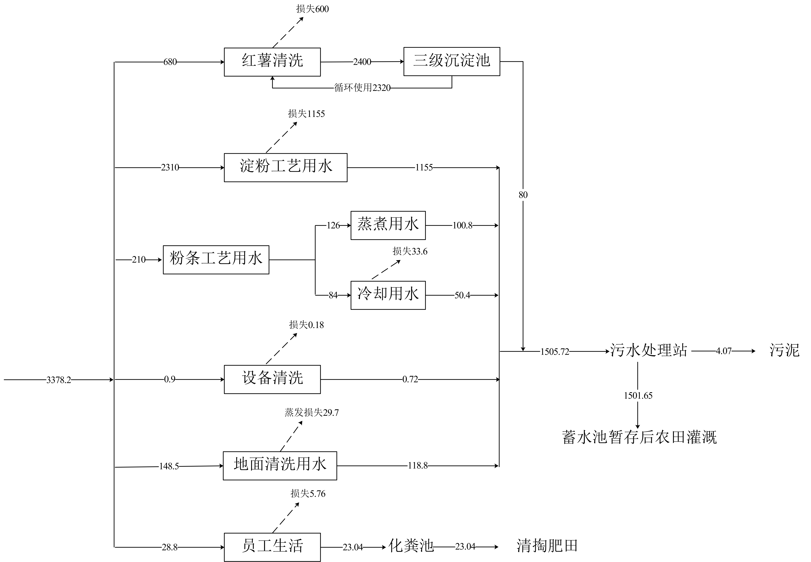  图1 项目水平衡图 单位：m³/a  9、平面布局分析  项目厂房合理利用空间划分区域，设备按工艺流程布置，布局紧凑、顺畅，既方便管理，又节省用地，减少投资；产生同种污染物的生产设备合理集中分布，有利于污染物的收集处理。
  序号 | 产品 | 单位 | 产量
  1 | 红薯淀粉 | 吨/年 | 550
  2 | 红薯粉条 | 吨/年 | 50
  工程类别 | 项目名称 |  | 项目组成
  主体工程 | 车间包装厂房一座 |  | 950m²，现有厂房
  主体工程 | 产品储存车间 |  | 500m²，新建厂房
  主体工程 | 红薯淀粉生产车间 |  | 850m²，现有厂房
  主体工程 | 红薯粉条生产车间 |  | 500m²，新建厂房
  主体工程 | 红薯苗培育大棚 |  | 1500m²
  辅助工程 | 办公楼 |  | 2层，共550m²
  公用工程 | 供水 |  | 城镇自来水，用于生产和生活
  公用工程 | 供电 |  | 由市政电网供应
  公用工程 | 供气 |  | 液化石油气
  公用工程 | 排水 |  | 雨污分流排水管网
  环保工程 | 降噪治理 |  | 选择低噪声设备、建筑隔声、基础减震
  环保工程 | 固废处理 | 一般固体废物 | 新建5m²一般固废暂存间，废砂石外售建材厂。红薯渣外售农户。除尘器粉尘回用于生产。污水站污泥一般固废暂存间暂存后环卫部门清运
  环保工程 | 固废处理 | 一般固体废物 | 生活垃圾由环卫部门定期清理
  环保工程 | 废水处理 | 生活污水 | 依托化粪池处理后定期清掏肥田
  环保工程 | 废水处理 | 淀粉工艺废水、粉条工艺废水、设备清洗废水、地面清洗废水 | 排入厂区一体化污水处理站
  环保工程 | 废水处理 | 污水站出水储存 | 400m³蓄水池
  环保工程 | 废水处理 | 红薯清洗废水 | 三级沉淀池处理后回用于清洗，定期1个月排放一次，排放废水进入厂区污水处理站处理后用于周边农田灌溉。
  环保工程 | 废气 | 淀粉烘干粉尘 | 车间密闭+集气罩+布袋除尘器除尘处理达标后15m高排气筒排放
  环保工程 | 废气 | 热风炉燃烧废气 | 低氮燃烧器+15m排气筒
  环保工程 | 废气 | 粉条生产淀粉搅拌粉尘 | 车间密闭，湿式搅拌
  环保工程 | 废气 | 污水处理站废气 | 喷洒植物除臭剂，加强厂区厂界绿化，及时外运污泥暂存池中污泥、减少污泥堆放时间
  序号 | 设备名称 | 单位 | 数量 | 型号/规格 | 备注
  1 | 气流烘干机 | 台 | 1 | CX-10T | 淀粉烘干
  2 | 脱水机 | 台 | 1 | CX-1600 | 粉碎红薯脱水
  3 | 旋流提纯机 | 台 | 1 | CX-16 | 除砂
  4 | 贰罗机 | 台 | 1 | CX-2000 | 淀粉筛分
  5 | 除尘器 | 台 | 1 | CX-700 | 淀粉除尘
  5 | 挤渣机 | 台 | 1 | YC-10 | 粉碎红薯过滤
  6 | 上渣机 | 台 | 1 | 4kw | 粉碎红薯过滤
  7 | 磨粉机 | 台 | 1 | CX-2 | 粉碎红薯研磨
  8 | 薯笼洗薯机 | 台 | 1 | CX-600 | 红薯清洗
  9 | 上料机 | 台 | 1 | CX-2000 | 粉条制作上料
  10 | 打糊机 | 组 | 1 | 80~400r/min | 淀粉搅拌
  11 | 和面机 | 台 | 1 | 3kw | 粉条生产和面
  12 | 漏瓢机 | 台 | 1 | 1550*850*1000（mm） | 粉条成型
  13 | 燃气锅 | 台 | 1 | 2t/h | 粉条生产烧热水
  14 | 盘丝机 | 台 | 1 | 3kw | 粉条成盘
  15 | 解冻机 | 台 | 1 | 6000*3000*300mm | 粉条解冻
  16 | 切割机 | 台 | 2 | 3.8-5.6KW | 红薯切块粉碎
  序号 | 名称 | 用量 | 单位
  1 | 红薯 | 3000 | t/a
  2 | 制冷剂 | / | /
  3 | 水 | 3378.2 | m³/a
  4 | 电 | 4 | 万kw.h
  5 | 液化石油气 | 3万 | m³/a
工程流程和产排污环节 | - 工艺流程及产污环节图：  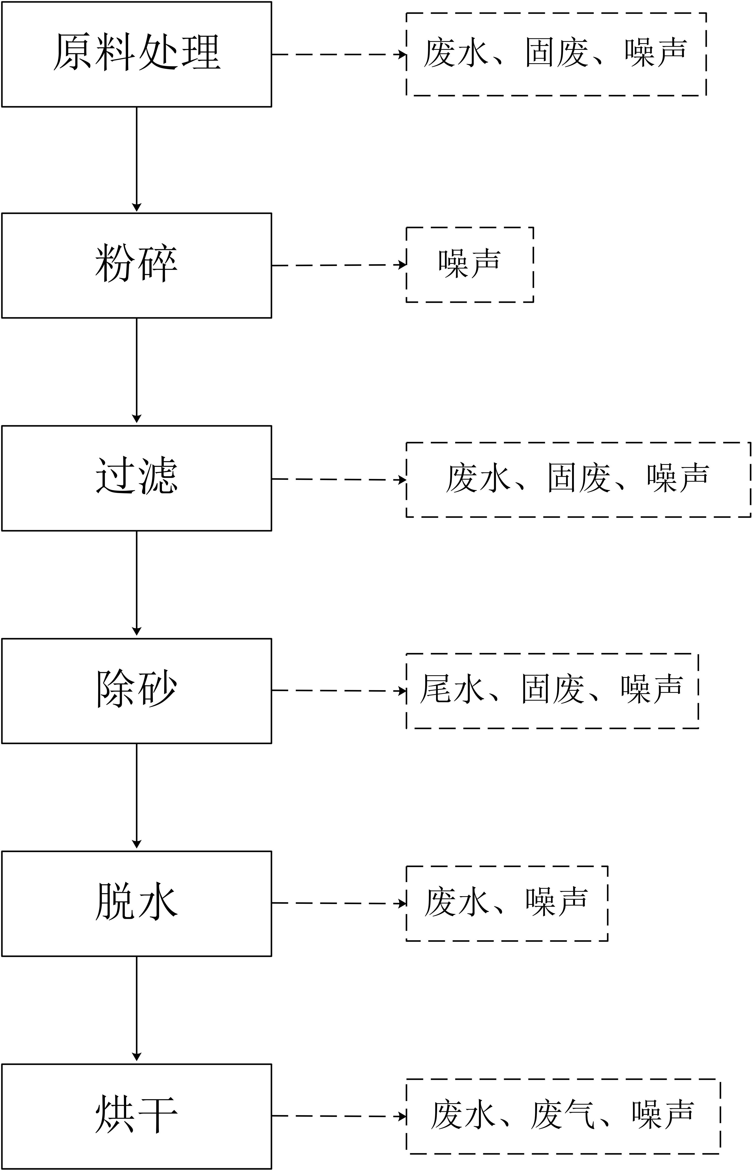  图2 项目红薯淀粉生产工艺流程及产污环节图  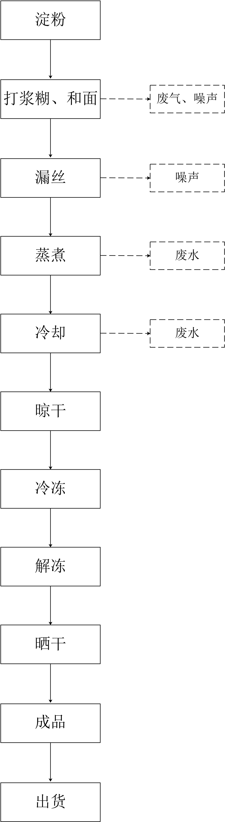  图3 项目红薯粉条生产工艺流程及产污环节图  2、工艺流程简述：  （1）红薯淀粉生产工艺流程：  ①原料处理：红薯通过传送带进入红薯清洗机内，利用清洗机内的水搅拌，将附着在红薯上的泥沙等杂质清洗下来。此过程产生废水和固废泥沙杂质。  ②粉碎：清洗后的红薯通过破碎机，此过程需要加回用水，破碎主要是破坏红薯的组织结构，从而使微小的淀粉颗粒从红薯块根中分离出来，此过程主要产生噪声。  ③过滤：即渣浆分离，经破碎、搅拌后的稀淀粉原浆需进行筛分洗涤，从而使淀粉乳和纤维分离。同时，淀粉乳需筛除细渣、纤维，纤维需进行洗涤回收淀粉。通过筛分洗涤，达到分离、提纯淀粉的目的。此过程产生废水和固废红薯渣。  ④除砂：根据比重分离原理，将淀粉乳浆用压力泵（0.65-0.70Mpa）抽入旋流，底流除砂，顶流过浆，达到除砂目的。此过程产生除砂尾水，直接进入旋流机回用。  ⑤脱水：经过分离后的淀粉乳桨仍含有大量水分，本项目采用脱水机进行脱水，转速约600r/min。脱水后淀粉含水率低于40%。此过程主要产生蛋白废水和噪声。  ⑥烘干：含水率低于40%湿淀粉输送至气流烘干机进行干燥。气流干燥机以液化石油气作为加热介质（蒸汽压力0.6-0.8Mpa），干燥后淀粉成品含水率约为13.5%。此过程主要产生烘干时的粉尘以及液化石油气产生的二氧化硫、氮氧化物和颗粒物。  （2）红薯粉条生产工艺流程：  ①打浆糊、和面：先将少量淀粉用热水调成稀糊状，再用沸水冲入调好的稀粉糊，并不断朝一个方向快速搅拌，至粉糊变稠、透明、均匀，即为粉芡。充分混匀后再将湿淀粉和粉芡混合，搅拌搓揉至无疙瘩、不粘手、能拉丝的软粉团即可。此过程产生少量搅拌粉尘和噪声。  ②漏丝、蒸煮、冷却、晾干  预备开水，不断补入漏锅中当漏锅内水近沸腾时（100°C），进行漏丝，让粉团经漏瓢机孔眼下流，逐渐延长变细，成为粉丝。粉丝沉入锅底糊化后，再浮出水面时，随即捞出，放入冷水槽降温，用手整理成束，再经另一冷水槽再行冷却，并不断摆动，直至粉丝松散成条为止。却冷却水槽有2座，每座体积为0.5m³，共1m³，每次冷却粉丝量约为1.0kg。冷却后粉条自然晾干。此过程产生废水。  ③冷冻、解冻、晒干  粉条冷却后直接进入冷库进行老化。老化后粉条使用解冻机解冻，解冻后粉条水分含量较高，湿度较大，需充分晒干后出售。  ④成品、出货  晒干后粉条进行包装出货。  3、项目冷库冷藏、冷冻工艺流程及产污环节如图4所示。  图4 项目冷库冷藏、冷冻工艺流程及产污环节图  本工程采用环保型R-404A制冷剂作为制冷系统的制冷工质，泵强制循环，下进上出供液。主要包括压缩机、冷凝器、膨胀阀，蒸发器和控制系统等。考虑到冻结、制冰和冰库的制冷负荷较小，为了简化制冷系统，将冻结、制冰和冰库与冻结物冷藏合用一个制冷系统，蒸发温度为－29℃。当冻结时，蒸发温度为－70℃。  环保型R-404A制冷剂由HFC125、HFC-134a和HFC-143混合而成，比例为R404A=44%R125+4%R134A+52%143A。在常温下为无色气体，在自身压力下为无色透明液体，R-404A适用于中低温的新型商用制冷设备、交通运输制冷设备或更新设备。最接近于R-502，该制冷剂适用于所有R-502可正常运作的环境。  由于R404A属于HFC型非共沸环保制冷剂（完全不含破坏臭氧层的CFC、HCFC），得到目前世界绝大多数国家的认可并推荐的主流低温环保制冷剂，广泛用于新冷冻设备上的初装和维修过程中的再添加。符合美国环保组织EPA、SNAP和UL的标准，符合美国采暖、制冷空调工程师协会（ASHRAE）的A1安全等级类别（这是最高的级别，对人身体无害）。分子式：CHF₂CF₃/CF₃CH₂F/CH₃CF₃；沸点(101.3KPa~C)：-46.1；临界温度℃：72.4；临界压力(KPa)：3688.7；液体密度g/cm³，25℃：1.045；破坏臭氧潜能值（ODP）：0；全球变暖系数值（GWP）：3850  本项目采用R-404A制冷剂12（CCl₂F₂，R12）：是R-404A制冷剂中应用较多的一种，主要以中、小型食品库、家用电冰箱以及水、路冷藏运输等制冷装置中被广泛采用。R12具有较好的热力学性能，冷藏压力较低，采用风冷或自然冷凝压力约0.8-1.2KPa。R12的标准蒸发温度为－29℃，属中温制冷剂，用于中、小型活塞式压缩机可获得－70℃的低温。而对大型离心式压缩机可获得－80℃的低温。  制冷工艺过程：  从蒸发器出来的R-404A制冷剂的低温低压蒸汽被吸入压缩机内，压缩成高压高温的过热蒸汽，然后进入冷凝器。由于高压高温过热R-404A制冷剂的温度高于其环境介质的温度，且其压力使R-404A制冷剂能在常温下冷凝成液体状态，因而排制冷凝器时，是经冷却、冷凝形成高压常温的R-404A制冷剂液。高压常温的R-404A制冷剂液通过节流阀时，因节流而减压，在压力降低的同时，R-404A制冷剂因沸腾蒸发吸热使其本身的温度也相应下降，从而变成了低压低温的R-404A制冷剂液。把这种低压低温的R-404A制冷剂液引入蒸发器吸热蒸发，即可使其周围空气及物料的温度下降而达到制冷的目的。从蒸发器出来的低压低温R-404A制冷剂气重新进入压缩机，从而完成一个制冷循环。然后重复上述过程。  项目制冷工艺为常用的工业制冷剂，无毒无害，过程中无大气污染物排放。制冷过程中的水蒸气冷凝水为清净下水，直接通过雨水管网外排。  4、产污环节说明：  项目运营期污染物产生环节详见下表。  表10 运营期污染物产生情况一览表
  类别 | 产污环节 |  | 主要污染物 | 排放情况
  废水 | 红薯清洗废水 |  | COD、NH₃-N、SS | 三级沉淀池处理后回用于红薯清洗，定期1个月排放一次，进入污水处理站处理后用于农田灌溉
  废水 | 职工生活污水 |  | COD、BOD₅、NH₃-N、SS | 化粪池处理后定期清掏肥田
  废水 | 淀粉工艺废水 |  | OD、BOD₅、NH₃-N、SS | 一体化污水处理站处理后农田灌溉
  废水 | 粉条工艺废水 |  | COD、BOD₅、NH₃-N、SS | 一体化污水处理站处理后农田灌溉
  废水 | 设备清洗废水 |  | COD、NH₃-N、SS | 一体化污水处理站处理后农田灌溉
  废水 | 地面清洗废水 |  | COD、NH₃-N、SS | 一体化污水处理站处理后农田灌溉
  废气 | 淀粉烘干 |  | 颗粒物 | 车间密闭+集气罩+袋式除尘器+15m排气筒
  废气 | 热风炉液化石油气燃烧 |  | 颗粒物、SO₂、NOx | 低氮燃烧器+15m排气筒
  废气 | 投料搅拌 |  | 颗粒物 | 密闭投料、湿式搅拌
  废气 | 污水处理站 |  | 臭气浓度、氨、硫化氢 | 喷洒植物除臭剂，加强厂区厂界绿化，及时外运污泥暂存池中污泥、减少污泥堆放时间
  噪声 | 生产 |  | 生产过程 | 连续排放
  固体  废物 | 一般固废 | 职工生活 | 生活垃圾 | 收集后由环卫部门定期清运
  固体  废物 | 一般固废 | 红薯清洗、除砂 | 砂质杂质 | 新建5m²一般固废暂存间，暂存后外售
  固体  废物 | 一般固废 | 过滤 | 红薯渣 | 新建5m²一般固废暂存间，暂存后外售
  固体  废物 | 一般固废 | 废气处理 | 除尘器收集粉尘 | 回收用于生产
  固体  废物 | 一般固废 | 污水站 | 污泥 | 5m²一般固废暂存间暂存，环卫部门定期清运
与项目有关的原有环境污染问题 | 本项目利用现有新建厂房，尚未投入使用，无原有环境污染问题。
三、区域环境质量现状、环境保护目标及评价标准
区域环境质量现状 | 1、环境空气质量现状  （1）区域环境空气质量  根据叶县大气环境功能区划，项目所在地属于二类功能区，环境空气质量执行《环境空气质量标准》（GB3095-2012）二级标准。为了解项目所在区域的环境空气质量现状，本次评价收集了叶县例行监测点2020年连续一年逐日监测数据，具体监测统计结果见下表11。  表11 叶县环境空气质量达标情况一览表  由上表可知，项目区域环境空气质量除PM_{2.5}、PM₁₀超标外，其余各监测因子均满足《环境空气质量标准》（GB3095-2012）二级标准限值，故本项目所在的叶县属于环境空气不达标区域。  为了深入推进大气污染防治工作，有效降低颗粒物浓度，持续改善空气质量，平顶山市委办公室、市政府办公室印发了《平顶山市持续改善环境空气质量工作方案》，从大力降低燃煤消耗，加强工业企业深度治理，全覆盖排查整治VOCs企业，加快创建绿色企业，深度整治涉车涉油污染，抓好城乡接合部及县市污染整治，严格行业准入，优化调整运输结构，持续抓好扬尘污染、秸秆禁烧、禁燃禁放污染防治，坚持每周开展城市清洁行动等方面，持续改善区域环境空气质量。  2、地表水质量现状  距离本项目最近的地表水体为北侧1246m处的澧河，为沙河支流，澧河水质执行《地表水环境质量标准》（GB3838-2002）Ⅲ类标准。本次评价采用河南贝纳检测技术服务有限公司于2020年5月2～3日对平顶山欣家园装饰材料有限公司年产800套生态木门项目的监测数据进行评价（项目西南侧3km），评价认为该监测数据可以说明本项目区域地表水环境质量状况，监测断面及监测因子见表12。  （1）监测断面设置、监测因子  表12 监测断面及监测因子  （2）监测结果  地表水环境质量监测结果详见表13。  表13 地表水监测数据一览表  由上表可以看出，从上表的统计结果可知，评价范围内澧河各监测断面中石油类未检出，其余各监测因子均未超标，水质现状符合《地表水环境质量标准》（GB3838-2002）中Ⅲ类水环境功能要求，说明水质现状较好。  3、地下水质量现状  项目属于根据《环境影响评价技术导则－地下水环境》（HJ610-2016）中N轻工，94、粮食及饲料加工中的其他，为IV类建设项目，不进行地下水环境影响评价。  4、声环境质量现状  根据噪声适用区划分，拟建项目所在区域为1类区。声环境应执行《声环境质量标准》(GB3096-2008)中1类标准据现踏勘，本项目无大型噪声污染源，项目东、西、南和北厂界声环境能够满足《声环境质量标准》(GB3096-2008)中1类标准，项目周边声环境质量良好。  5、土壤环境质量现状  项目属于《环境影响评价技术导则－土壤环境（试行）》（HJ964-2018）中的其他行业，为为IV类建设项目，不进行土壤环境影响评价。  6、生态环境状况  项目周围以农村生态系统为主，生态结构相对简单。树木以人工种植林为主。区域内没有大型哺乳类野生动物，也没有国家和地方重点保护的珍稀濒危动物，不属于特殊保护地区、社会关注地区、生态脆弱区和特殊地貌景观区。区域气候和土壤条件适宜植物生长，生态环境良好。
  监测点位 | 污染物 | 年评价指标 | 现状浓度 | 标准值 | 达标情况
  叶县生态环境局（E113.525，N33.307） | PM_{2.5} | 年均值 | 45.23μg/m³ | 35μg/m³ | 超标
  叶县生态环境局（E113.525，N33.307） | PM₁₀ | 年均值 | 88.97μg/m³ | 70μg/m³ | 超标
  叶县生态环境局（E113.525，N33.307） | SO₂ | 年均值 | 9.54μg/m³ | 60μg/m³ | 达标
  叶县生态环境局（E113.525，N33.307） | NO₂ | 年均值 | 27.03μg/m³ | 4μg/m³ | 达标
  叶县生态环境局（E113.525，N33.307） | CO | 24小时平均第95%百分位数 | 1.3mg/m³ | 4mg/m³ | 达标
  叶县生态环境局（E113.525，N33.307） | O₃ | 8小时平均第90%百分位数 | 157μg/m³ | 160μg/m³ | 达标
  序号 | 河流名称 | 监测断面 | 监测因子
  W1 | 澧河 | 澧河W1 | pH、COD、悬浮物、总氮、总磷、高锰酸盐指数、石油类
  W2 | 澧河 | 澧河W2 | pH、COD、悬浮物、总氮、总磷、高锰酸盐指数、石油类
  断面  编号 | 监测结果（单位：mg/L，pH无量纲）
  断面  编号 | 采样日期 | pH | 化学需氧量 | 氨氮 | 总磷 | 高锰酸盐指数 | 石油类 | 悬浮物
  W1 | 2020.05.02 | 7.32 | 10 | 0.064 | 0.03 | 3.7 | 未检出 | 9
  W1 | 2020.05.03 | 7.33 | 7 | 0.058 | 0.03 | 3.0 | 未检出 | 14
  W1 | 2020.05.04 | 7.32 | 6 | 0.064 | 0.04 | 2.8 | 未检出 | 9
  W1 | 平均值 | 7.32 | 7.67 | 0.062 | 0.033 | 3.17 | / | 10.67
  W2 | 2020.05.02 | 7.28 | 8 | 0.050 | 0.03 | 3.8 | 未检出 | 12
  W2 | 2020.05.03 | 7.24 | 6 | 0.053 | 0.03 | 2.6 | 未检出 | 11
  W2 | 2020.05.04 | 7.38 | 8 | 0.048 | 0.04 | 3.3 | 未检出 | 11
  W2 | 平均值 | 7.30 | 7.33 | 0.050 | 0.033 | 3.23 | / | 11.33
  标准值 |  | 6～9 | 15 | 0.5 | 0.1 | 4 | 0.05 | 25
环境保护目标 | 项目位于河南省平顶山市叶县龙泉乡政府北侧150米路东，厂区周边500m范围内无自然保护区、风景名胜区，无地下水集中式饮用水水源、热水、矿泉水、温泉等特殊地下水资源。本项目周围环境保护目标及其距离见下表。  表14 主要环境保护目标
  环境要素 | 环境保护目标 | 相对方位 | 离厂界距离 | 保护级别
  大气环境 | 龙泉乡居民 | S | 80m | 《环境空气质量标准》（GB3095-2012）二级标准
  大气环境 | 龙泉乡居民 | E | 180m | 《环境空气质量标准》（GB3095-2012）二级标准
  水环境 | 澧河 | N | 1246m | 《地表水环境质量标准》（GB3838-2002）中Ⅲ类标准
  声环境 | 龙泉乡居民 | S | 80m | 《声环境质量标准》（GB3096-2008）1类标准
  声环境 | 龙泉乡居民 | E | 180m | 《声环境质量标准》（GB3096-2008）1类标准
污染物排放控制标准 | 1、废气  大气排放标准本项目生产过程中产生的颗粒物的排放执行《大气污染物综合排放标准》（GB16297-1996）表2中的二级标准及无组织排放监控浓度值。热风炉燃烧废气执行《锅炉大气污染物排放标准》（DB41/2089—2021）限值要求，臭气浓度执行执行《恶臭污染物排放标准》（GB14554-93）表1二级新扩改建标准。具体排放限值见下列表格。  表15 废气排放标准  2、废水  废水排放执行《城市污水再生利用 工业用水水质》（GB/T19923-2005）中洗涤用水水质标准、《农田灌溉水质标准》（GB5084-2005）表1旱作标准及《淀粉工业水污染物排放标准》（GB25461-2010）表2直接排放标准。  表16 红薯清洗废水排放执行标准限值（mg/L，pH值无量纲）  表17 废水排放标准  3、噪声  营运期执行《工业企业厂界环境噪声排放标准》（GB12348－2008）1类。  表18 工业企业厂界噪声排放标准 等效声级L_{Aeq}：dB（A）  4、固废  一般固废执行《一般工业固体废物贮存和填埋污染控制标准》（GB18599-2020）规定。
  标准名称及类别 | 污染物因子 | 标准值
  《恶臭污染物排放标准》（GB14554-93）表1 | 臭气浓度 | 厂界浓度限值 | 20（无量纲）
  《恶臭污染物排放标准》（GB14554-93）表1 | 氨 | 厂界浓度限值 | 1.5mg/m³
  《恶臭污染物排放标准》（GB14554-93）表1 | 硫化氢 | 厂界浓度限值 | 0.06mg/m³
  《锅炉大气污染物排放标准》（DB41/2089-2021） | 颗粒物 | 排放限值 | 10mg/m³
  《锅炉大气污染物排放标准》（DB41/2089-2021） | SO₂ | 排放限值 | 20mg/m³
  《锅炉大气污染物排放标准》（DB41/2089-2021） | NOx | 排放限值 | 80mg/m³
  《大气污染物综合排放标准》 | 颗粒物 | 有组织排放浓度 | 120mg/m³
  《大气污染物综合排放标准》 | 颗粒物 | 最高允许排放速率（15m） | 3.5（kg/h）
  《大气污染物综合排放标准》 | 颗粒物 | 厂界标准限值 | 1.0mg/m³
  项目 | pH值 | BOD₅ | 悬浮物 | 标准名称
  标准值 | 6.5-9.0 | 30 | 30 | 《城市污水再生利用 工业用水水质》（GB/T19923-2005）
  污染物 | 《农田灌溉水质标准》（GB5084-2005）表1旱作标准 | 《淀粉工业水污染物排放标准》（GB25461-2010）表2直接排放标准
  pH值 | 5.5~8.5（无量纲） | 6~9（无量纲）
  COD | 200mg/L | 100mg/L
  BOD₅ | 100mg/L | 20mg/L
  NH₃-N | / | 15mg/L
  SS | 100mg/L | 30mg/L
  类别 | 昼间 | 夜间
  1类 | 55 | 45
总量控制指标 | 根据《河南省环境保护厅关于印发河南建设项目重点污染物总量指标核定及管理规定》豫环文〔2015〕292号文件要求，结合本项目污染物排放情况，确定本项目总量控制因子为颗粒物、SO₂、NOx。  项目各污染物的排放量为：颗粒物0.0302t/a，SO₂0.0206t/a，NOx0.0358t/a。  区域内SO₂、NOx排放实行等量替代。本项目SO₂排放总量为0.0206t/a，NOx排放总量为0.0358t/a，需替代量为SO₂0.0206t/a，NOx0.0358t/a。  本项目申请总量为：颗粒物0.0302t/a，SO₂0.0206t/a，NOx0.0358t/a。
四、主要环境影响和环保措施
施工期环境保护措施 | 本项目利用新建厂房，不再新建建筑物，后续工程主要为设备的安装。施工期较短，对周围的环境影响小。因此，本项目不再对施工期进行评价，只对项目营运期进行环境影响分析。
运营期环境影响和保护措施 | 1、废气  （1）淀粉烘干粉尘  根据《污染源源强核算技术指南 农副食品加工工业一淀粉工业》（HI996.2—2018），新建淀粉项目有组织排放宜采用类比法，同时由于国内未出台淀粉工业粉尘的产排污系数核算方法。环评根据污染源源强核算指南采用类比法对同类1个项目的原料、成分、产品。工艺、规模、污染物治理措施进行对比分析，从而类比分析本项目污染物产生情况。根据《新泰市光彩食品厂年产3000吨红薯淀粉技改项目竣工环境保护验收监测报告》，淀粉干燥进口颗粒物平均排放速率为2.9kg/h，年生产40天，每天8h，则新泰市光彩食品厂年产3000吨红薯淀粉技改项目烘干粉尘产生量为0.928t/a。本项目年生产淀粉550t，类比烘干粉尘产生量约为0.1701t/a。  本项目拟将烘干车间密闭，产生淀粉粉尘经集气罩收集后进入袋式除尘器，处理后粉尘由15m高排气筒排放。风机风量为5000m³/h，废气收集效率为95%，袋式除尘器处理侠侣为95%。经计算，有组织颗粒物排放量为0.0081t/a，排放速率为0.0113kg/h，排放速率为2.26mg/m³。无组织颗粒物排放量为0.0085t/a，排放速率为0.0118kg/h。满足《大气污染物综合排放标准》（GB16297-1996）中二级排放标准。  （2）热风炉燃烧废气  本项目热风炉采用液化石油气作为能源，每年使用液化石油气3万方。  参考《关于发布计算污染物排放量的排污系数和物料衡算方法的公告》（环境保护部公告2017年第81号）附件1和《排污许可申请与核发技术规范 锅炉》（HJ953-2018）中有关液化石油气燃烧产污系数：烟尘为2.86kg/万Nm³、SO₂为0.02Skg/万Nm³（液化石油气含硫量取S=343mg/m³）、NOx为59.61kg/万Nm₃，本项目热风炉燃烧废气中烟尘产生量为0.0086t/a，SO₂产生量为0.0206t/a，NOx产生量为0.1788t/a。项目安装低氮燃烧器，NOx产生量可削减80%，经2000m³/h引风机进入15m高排气筒排放。则热风炉废气中烟尘有组织排放量为0.0086t/a，SO₂0.0206t/a，NOx0.0358t/a。排放速率为烟尘0.0119kg/h，SO₂0.0286kg/h，NOx0.0497kg/h。排放浓度为烟尘5.95mg/m³，SO₂14.3mg/m³，NOx24.85mg/m³。满足《锅炉大气污染物排放标准》（DB41/2089—2021）燃油锅炉烟尘、二氧化硫、氮氧化物排放浓度分别不高于10、20、80毫克/立方米限值要求。  （3）粉条生产投料搅拌产生粉尘  项目投料、搅拌工序会产生少量粉尘（主要为淀粉颗粒），根据《污染源源强核算技术指南准则》（HJ884-2018），本项目污染物源强采用产污系数法及类比法确定，本项目参考《丽星亿源食品有限公司年产4000吨淀粉制品和即食粉丝改造项目环境影响报告表》竣工验收监测报告及实际生产经验，该投料、筛分工序粉尘产生量约为淀粉使用量的0.1%，本项目粉条生产淀粉年用量为50t/a，经采取密闭投料、湿式搅拌等降尘措施后，粉尘产生量可降低90%，投料、筛分时间8h/d，2400h/a，则粉尘（干）产生量为0.0021kg/h、0.005t/a。由于粉尘产生量较小，在车间无组织排放。  （4）污水处理站产生的臭气  本项目废水由一体化污水处理设施处理，污水处理设施采用“气浮+UASB+SBR”工艺，污水处理站废水中有机物在缺氧环境下厌氧发酵产生的异味气体恶臭，主要有硫化氢、氨等，恶臭气体以无组织形式排放。为了减少污水处理站臭气对周围环境的影响，项目采取喷洒植物除臭剂，即通过设备与除臭药剂按比例混合，喷洒在空气中，药剂通过吸附、聚合等物理作用和酶促生化反应，快速去除硫化氢、甲烷、甲硫醇、氨气及其他挥发性有机物（VOC）等恶臭气体。植物除臭采用天然植物提取技术，在薄荷、香茅、银杏叶、茶多酚、葡萄籽、樟科植物、桉叶油、艾草、荷花、薰衣草等30多种草本和花本植物提取有效成分为主要原料在高射线作用下产生巨大的作用力，提高植物液活性，能与各种有害、异味分子快速发生聚合、取代、置换、吸附等化学反应，使之变成无害无味分子，从而达到去除臭味的目的。同时加强厂区厂界绿化，及时外运污泥暂存池中污泥、减少污泥堆放时间等措施。  采取上述措施后，污水处理厂恶臭气体对周围环境的影响较小。  （5）大气环境防护距离  根据《环境影响评价技术导则 大气环境》（HJ2.2-2018）规定，对于项目厂界浓度满足大气污染物厂界浓度限值，但厂界外大气污染物短期贡献浓度超过环境质量浓度限值的，可以自厂界向外设置一定范围的大气环境防护区域，以确保大气环境防护区域外的污染物贡献浓度满足环境质量标准。  根据《环境影响评价技术导则－大气环境》（HJ2.2-2018），“三级评价项目不进行进一步预测与评价，只对污染物排放量进行核算”，故本项目不需要进行进一步预测与评价。  根据《环境影响评价技术导则—大气环境》（HJ2.2-2018）8.7.5中关于大气环境防护距离的设置，“项目厂界浓度满足大气污染物厂界浓度限值，但厂界外大气污染物短期贡献浓度超过环境质量浓度限值的，可以自厂界向外设置一定范围的大气环境防护区域，以确保大气环境防护区域外的污染物贡献浓度满足环境质量标准”。经预测，该项目厂界浓度满足大气污染物厂界浓度限值，经计算均无超标点，因此本项目无需设置大气环境防护距离。  表19 项目有组织废气污染物产排情况  表20 项目无组织废气污染物产排情况  2、废水  项目建成后全厂产生的废水主要为生活污水、红薯清洗废水、淀粉工艺废水、粉条工艺废水、设备清洗废水、地面清洗废水。  ①生活污水  生活污水排放系数取0.8，则生活污水排放量为23.04m³/a。经化粪池处理后定期清掏肥田。  ②红薯清洗废水  总用水量为3000m³/a，废水产生系数按0.8计，则废水产生量为2400m³/a，40m³/d。清洗工序废水经三级沉淀池沉淀处理后回用于红薯清洗工序，每个月排放一次废水进入厂区污水处理站处理，处理后用于周边农田灌溉。则进入污水处理站污水约为40m³/月，80m³/a。补充新鲜水约680m³/a。该部分废水中主要为泥沙，悬浮物浓度较高；废水排放具有明显的季节性，主要集中在红薯成熟季节11月－12月（60天）。红薯清洗废水主要污染物为悬浮物（大颗泥土、粒砂石），经污水处理站调节沉淀池和曝气沉淀池等处理后，悬浮物含量较低，不超过30mg/L，可以作为农田灌溉用水。  ③淀粉工艺废水  红薯破碎过程中需添加适量的水分以形成淀粉浆液，添加水量为2310t/a、25.7t/d。在渣浆分离过程中会随着红薯渣（含水率约为50%）带走120t的水分，分离后的淀粉乳在精制及沉淀过程中废水与淀粉分离形成淀粉工艺废水，废水产生量为1155t/a、12.8t/d（淀粉生产周期为90d），剩余水分在晾干过程中散失。进入厂区拟建设的一体化污水设施处理。  ④粉条工艺废水  本项目粉条工艺废水包括蒸煮工序废水和冷却工序废水。蒸煮废水排放量按用水量的80%排放，则蒸煮废水排放量为100.8m³/a，冷却用水循环用于冷却，产品带走量较多，约占40%，则冷却废水排放量为50.4m³/a。蒸煮和冷却废水排放量为151.2m³/a，1.68m³/d，进入厂区拟建的一体化污水处理设施处理。  ⑤地面清洗废水  本项目车间地面清洗废水排放量按用水量的80%排放，则车间地面清洗废水排放量为1.32m³/d、118.8m³/a，进入厂区拟建的一体化污水处理设施处理。  ⑥设备清洗废水  本项目设备清洗废水排放量按用水量的80%排放，则设备清洗排放量为0.72m³/a，进入厂区拟建的一体化污水处理设施处理。  本项目一体化污水处理设施处理工艺为“气浮+UASB+SBR”工艺，经该设施处理后的废水满足《农田灌溉水质标准》（GB5084-2005）表1旱作标准及《淀粉工业水污染物排放标准》（GB25461-2010）表2直接排放标准要求后暂存干蓄水池定期用于周边农田灌溉。  本项目淀粉工艺浆水、粉条工艺废水、设备清洗废水、车间地面清洗废水进入厂区拟建的一体化污水处理设施处理后达标排放。一体化污水处理设施进水量为16.73m³/d、1505.72m³/a，混合后进水浓度为COD10422mg/L、15.69t/a，BOD₅5217mg/L、7.86t/a，NH₃-N47mg/L、0.0708t/a，SS2720mg/L、4.096t/a。  项目厂区拟建1套20m³/d的一体化污水处理设施，污水处理设施采用“气浮+UASB+SBR”工艺，废水经厂区内一体化污水处理设施处理后暂存于蓄水池定期用于周边农田灌溉。  本项目具体污水处理工艺流程如下图。  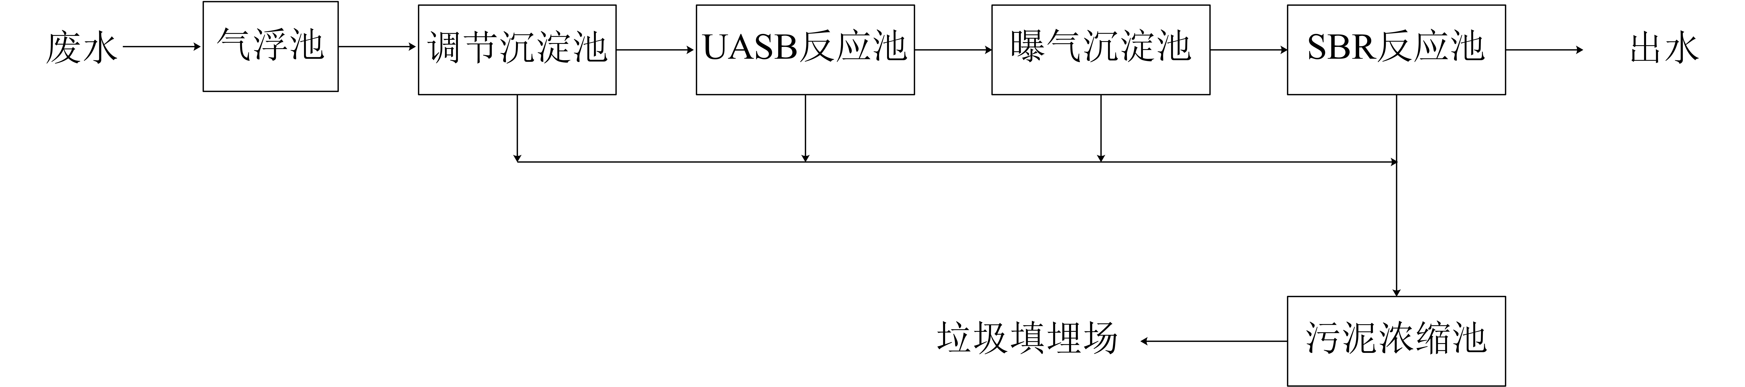  图5 污水处理工艺流程图  污水处理设施可行性分析  a、废水处理规模  根据工程分析，本项目的废水产生量为16.73m³/d，考虑富裕量、管理和操作等方面的原因，本项口一体化污水处理设施设计规模为20m³/d。  b、污水处理设施去除效果  本项目一体化污水处理设施各工艺单元污染物去除效率详见表21。  表21 各污染物去除效率一览表  由上表可知，本项目废水经厂区一体化污水处理设施处理后，主要污染物COD、BOD₅、NH₃-N、SS的排放浓度及排放量分别为：COD88.04mg/L，BOD₅18.78mg/L，NH₃-N5.64mg/L，SS19.58mg/L，经厂区一体化污水处理设施处理后废水中污染物满足《农田灌溉水质标准》（GB5084-2005）表1旱作标准及《淀粉工业水污染物排放标准》（GB25461-2010）表2直接排放标准要求（COD≤100mg/L、BOD₅≤20mg/L、NH₃-N≤15mg/L、SS≤30mg/L），处理后的废水暂存于1座容积为400m³蓄水池定期用于周边农田灌溉。经现场勘查，叶县属于山前平原区，50%水文年小麦灌溉用水定额为113m³/亩，75%水文年小麦灌溉用水定额为110m³/亩。项目所在地北侧和东侧土地面约36000m²，54亩，按照灌溉用水定额为110m³/亩计算，需要5940m³用水。本项目污水处理后水量为1501.65m³/a。按照一年灌溉一次计算，可以消纳本项目废水。  综上分析，厂区一体化污水处理设施处理本项目废水是可行性的。  3、噪声  本项目高噪声设备主要为烘干机、切割机、提纯机等。本次评价建议采取以下措施来减小噪声影响：加装减振基础，降低设备振动产生的影响，定期经常性对设备进行维修保养，保持设备良好的运行状态，合理安排生产，尽量减少高噪声设备同时运行，减少对周围环境的影响，其源强见下表。  表22 本项目营运期噪声源强及降噪措施效果  项目生产设备在车间内的分布比较分散，根据《环境影响评价技术导则 声环境》（HJ2.4-2009），项目噪声预测宜将每台生产设备作为1个点声源处理。  本评价选用点声源衰减模式和噪声合成模式进行预测，具体预测模式如下：  （1）点声源衰减模式：  L_{r}=L₀－20lg(r/r₀)  式中：L_{r}—距声源r米处的等效A声级值，dB(A)；  L₀—距声源r₀米处的等效A声级值，dB(A)；  r —预测点距噪声源距离，m；  r₀ —声级为L₀点距声源距离，r₀=1m；  （2）噪声合成模式：  式中：L—预测点噪声叠加值，dB(A)；  L_{i}—第i个声源的声压级，dB(A)；  根据上述噪声点声源衰减和叠加公式计算，项目营运期间主要噪声源对厂界的影响结果见下表。  表23 项目营运期噪声预测结果一览表 单位：dB（A）  根据上述预测结果，本项目运营期企业东、南、北厂界和南侧、东侧龙泉乡居民点昼间噪声排放均可满足《工业企业厂界环境噪声排放标准》（GB12348-2008）1类标准限值要求，因此项目营运期噪声对周围声环境影响很小。  4、固体废物  本项目建成后全厂一般固体废物主要为砂质杂质、红薯渣、污水处理站污泥、除尘器卸灰以及生活垃圾。  ①砂石杂质：本项目红薯清洗工序砂石杂质产生量约为8.5t/a，经收集后外售建材厂。  ②红薯渣  红薯渣：本项目红薯渣产生量为2000t/a，含水率为50%。由于红薯渣在长时间储存后容易变质发臭，经和建设单位沟通，红薯渣作为饲料出售给当地农户。  ③除尘器卸灰  根据计算，项目除尘器卸灰粉尘为0.1535t/a，作为饲料出售给当地农户。  ④污水站污泥  项目自建污水处理站污泥池会产生污泥，根据工程经验，剩余污泥排放量按照下式计算：  Y=YT×Q×Lr,  式中：Y—污泥产量，g/a：  YT——污泥产量系数（取1.0）。  Q—废水处理量，m³/a；  Lr——去除的SS浓度，mg/L；  项目污水处理规模为1505.72t/a，SS产生浓度约为2720mgL，处理后的浓度限值为19.58mg/L。由此计算出项目干污泥的产生量约为4.07t/a。由于污水处理站里厂区办公室较近，产生较大异味，因此将污泥运至厂区一般固废暂存间储存，定期委托叶县环卫部门进行无害化填埋处理。  ⑤生活垃圾  全厂职工人数约8人，以人均日产生生活垃圾0.5kg/p•d计，年产生活垃圾0.36t。  综上所述，项目固体废物产生情况汇总如下表24所示。  表24 项目营运期固体废物分析结果汇总表  5、土壤环境影响分析  1、根据《环境影响评价技术导则 土壤环境（试行）》（HJ964-2018），本项目属于污染影响型，行业类别属于“其他行业”，为IV类。  表25 土壤环境影响评价分类  项目租用已建厂房建设，占地面积为8667m²<5hm，占地规模为小型。项目选址于河南省平顶山市叶县龙泉乡政府北侧150米路东，土壤环境敏感程度为敏感。  表26 污染影响型评价工作等级划分表  本项目土壤环境影响类别为IV类，占地规模为小型，土壤环境敏感程度为敏感，根据表26，本项目无评价工作等级划分。  6、地下水环境影响分析  根据《环境影响评价技术导则 地下水环境》（HJ610-2016），本项目属于IV类建设项目，因此不再对地下水环境影响进行分析。  表27 地下水环境影响评价分类  7、环境风险防范措施  （1）物质危险性识别  物质危险性识别，包括主要原辅材料、燃料、中间产品、副产品、最终产品、污染物、火灾和爆炸伴生/次生物等。  根据项目主要原辅料、产品、生产过程排放的“三废”等，对照《建设项目环境风险评价技术导则》（HJ169-2018）的附录B，本项目涉及所列风险物质主要为液化石油气，主要成分为丙烷和丁烷。本项目主要环境风险为项目布袋除尘器破坏造成粉尘事故排放，厂区粉尘浓度过高造成爆炸风险；液化石油气泄漏、储罐碰撞、设备缺陷等问题引起的爆炸风险。  （2）危险物质数量与临界量比值（Q)  根据项目生产、使用、储存过程中涉及的有毒有害、易燃易爆物质，参见导则附录B确定危险物质的临界量。计算所涉及的每种危险物质在厂界内最大存在总量与其在附录B中对应的临界量的比值Q，当存在多种危险物质时，则按公式计算物质总量与其临界量的比值Q：  $$Q=\frac{q_{1}}{Q_{1}}+\frac{q_{2}}{Q_{2}}+…\frac{q_{n}}{Q_{n}}$$  式中：q1，q2，…，qn——每种危险物质的最大存在总量，t；  Q1，Q2，…，Qn——每种危险物质的临界量，t。  当Q＜1时，该项目环境风险潜势为I。  当Q≥1时，将Q值划分为：（1）1≤Q＜10；（2）10≤Q＜100；（3）Q≥100。  表28 Q值确定  ①厂区液化石油气储存量约为2t，丙烷和丁烷约占液化石油气的60%。  项目主要风险物质总Q值为0.12，Q＜1。  （3）风险潜势初判  根据《建设项目环境风险评价技术导则》（HJ169-2018），本项目不涉及HT169- 2018中表B.1突发环境事件风险物质及临界量所列环境风险物质，Q值为0.12，小于1，则项目环境风险潜势为"Ⅰ"。  （4）评价等级  根据建设项目涉及的物质及工艺系统危险性和所在地的环境敏感性确定环境风险潜势，按照表29确定评价工作等级。  表29 评价工作等级划分  本项目环境风险潜势为I，根据评价工作等级划分，确定环境风险评价等级为简单分析。  （5）环境敏感目标概况  根据风险潜势判断，项目潜势等级为Ⅰ级，无评价范围，因此，本项目无环境风险敏感目标。  （6）环境风险分析  ①废气处理系统故障爆炸  废气处理系统出现故障，粉尘无组织排放量增加，当出现事故排放时，企业排放的含尘废气对区域环境空气有较大影响，区域内空气质量会受到破坏，当厂区粉尘达到一定浓度（40-60g/m³），遇到火源就会发生爆炸。因此，当出现废气处理设施异常导致事故排放时，应及时启动环境事故应急预案，紧急停车，待废气处理设施修复完善后才能正常生产。  ②液化石油气泄漏、储罐碰撞、设备缺陷引起的爆炸  本次使用液化石油气作为能源，在厂区储存液化石油气，管道、接头密封不好会泄漏。储罐老化、碰撞会引起液化石油气泄漏、爆炸。  （7）环境风险防范措施及应急要求  ①环境风险防范措施  1）控制与消除火源；项目区必须划定禁火、防爆区域，并制定影响的管理制度。  严禁在易燃易爆区吸烟、携带火种、穿带钉皮鞋、穿化纤衣服等。使用防爆型电器，严禁钢制工具的敲打、撞击、抛掷，并安装避雷装置。  2）严格控制设备质量及安装质量，设备及其配套仪表选用合格产品，定期检查生产线上各设备是否有泄漏等危险现象。  3）严格按防火、防爆设计规范的要求进行设计，按规范设置消防系统。配置相应的灭火装置和设施，并保持完好。设置火灾报警系统，该系统由火灾报警控制器、火灾探测器、手动报警按钮等组成，以利于自动预警和及时组织灭火扑救。对于因超温、超压可能引起火灾爆炸危险的设备，都设置自控检测仪表、报警信号及紧急泄压排放设施，以防止操作失灵和紧急事故带来的设备超压。搬运时轻装轻卸，防止包装破损。  4）强化风险意识、加强安全管理，严格按操作规程操作。管理人员坚持巡回、检查，发问题及时处理，如通风、管线是否泄漏，消防通道、地沟是否通畅。  5）贯彻落实新《消防法》的有关规定，实施“谁主管，谁负责”的原则，强化消防管理力度，加强消防监管，落实各项防火安全措施，建立逐级消防安全责任制，制定火灾应急预案。  6）完善厂房内部自身防火设计，合理布置安全输送设施疏散出口、疏散路线等。设置自动报警系统和自动灭火系统，设置室内消防栓，设置合格消防信道和疏散信道等。  7）加强生产设备、环保设备的维护保养，定期由专业人士进行检修保养，确保环保设备、生产设备处于正常运行状态。  8）为防止液化石油气泄漏、储罐老化、碰撞，要求合理布置总图，综合考虑安全防护、消防等因素，建构筑物尽量留足安全间距，设计遵循防火规范，避免易燃、易爆气体积聚。  9）定期对液化石油气设备的接头、开关、软管等部位进行检查，看有无漏气情况，安装液化石油气设备的房间应注意通风等。  ②应急预案  为及时控制事故发生情况，环评要求本项目应设置事故应急预案，具体如下：  1）事故应急组织机构  A、成立应急救援指挥中心、事故应急救援抢救中心。公司总负责人任应急救援指挥中心、事故应急救援抢救中心主任，有关领导均为成员、环保科是站区管理环保事宜的职能部门，配有专职管理干部，站区也有兼职环保员，基本形成了"三级"环境风险管理体系。  B、成立技术支援中心。各科室的技术人员为成员，提供必要的事故应急技术保障，并且调动救援装置。  2）事故应急演练  事故应急救援预案编制后，应测试应急预案和实施程序的有效性，了解各个应急组织机构的响应和协调能力，检测应急设备装置的应用效果，确保应急组织人员熟知他们的职责和任务。实施定期的应急救援模拟训练，提高各个应急组织机构的应急事故的处理能力，不断改进和完善事故应急预案。  3）事故应急程序  当发生重大事故时，首先以自救为主。根据对事故进行的应急分级，选择需要的应急预案，启动应急组织机构的职能，依据应急预案进行营救，在进行自救的同时，向上一级救援指挥中心及政府工作报告。具体应急救援程序依据国家应急救援体系建设方案执行。  A、最早发现者立即向公司办公室报警，并采取一切妥当的办法果断切断事故源；B、公司办公室接到报警后，应迅速通知有关部门，下达应急救援预案处置指令，同时发出警报；C、应急领导小组组长及消防队和各专业救援队伍应迅速赶往事故现场；D、发生事故的所在场所，应迅速查明事故发生源点，泄漏部位和原因，凡能阻止泄漏，而消除事故的，则以自救为主。如泄漏部位自己不能控制的，应向指挥部报告；E、救援抢险队到达事故现场后，首先查明现场有无人员受伤，以最快速度使伤者脱离现场，严重者尽快送医院抢救；F、对于不同等级（一级、二级、三级）应急预案，启动事故应急救援预案，向有关部门报告，必要时联系社会救援。  4）事故应急救援保障  为能在事故发生后，迅速准确地有条不紊地处理事故，尽可能减少事故造成的损失，平时必须做好应急救援的准备工作，落实岗位责任制和各项制度。具体措施为：  A、落实应急救援组织和人员。每年初，进行一次组织调度与培训，确保救援组织落实；B、按照任务分工，做好物资器材准备，如：必要的指挥通讯，报警，洗消，消防，防护用品，检修等器材及交通工具，上述各种器材应指定专人保管，并定期检查保养，使其处于良好状况；C、定期组织救援训练和学习，每年演练两次，提高指挥水平和救援能力；D、对本公司员工进行经常性的应急救援常识教育；E、建立完善的各项制度。值班制度，建立昼夜值班制度；检查制度，每月定期检查应急救援工作落实情况及器具保管情况。  （8）分析结论  本项目环境风险潜势为Ⅰ，项目营运过程中严格执行"三同时"制度，落实本报告提出的各项措施、建立和落实各项风险预警防范措施、环境风险削减措施和事故应急计划，杜绝重大安全事故和重大环境污染事故的发生，可使项目建成后风险水平处于可接受程度，从风险角度而言，本项目建设是可行的。  表29 建设项目环境风险简单分析内容表  8、环境管理与监测  （1）环境管理  加强环境管理是保证污染源稳定达标排放和污染治理设施正常运转的必要手段，建设单位环境管理直接关系到区域环境质量状况。因此，建设单位必须加强环境管理工作，实行对环境污染的有效控制与管理。  ①认真落实“三同时”制度，各项环境治理设施须与主体工程同时设计，同时施工、同时投入使用；  ②应建立环保设施定期检查制度和污染治理措施岗位责任制，实行污染治理岗位运行记录制度，以确保污染治理设施稳定高效运行。当污染治理设施发生故障时，应及时组织抢修，并根据实际情况采取措施，防止污染事故的发生。  ③生产过程环境管理：项目投产后，建设方应加强对生产过程的全程监管与控制，不断改进和完善生产工艺，降低能耗及物耗，努力降低残次品率，力争达到“节能、减排、降耗、增效”的清洁生产指标要求。  ④企业应建立台账，记录废气收集处理系统的主要运行和维护信息，如运行时间、废气处理量、操作温度、停留时间、吸附剂再生/更换周期和更换量、催化剂更换周期和更换量等关键运行参数。台账保存期限不少于3年。  （2）环境监测  环境监测是工业污染防治的依据和环境管理的基础，加强污染监控工作是了解和掌握企业排污特征，实施“生产全过程污染控制”的重要措施，是为环境管理提供科学依据的基础性工作，是执行环保法规、评价环境质量、判断环境治理措施运行效果的重要手段。  本项目营运过程中，应对厂区及其周围环境（空气、噪声等）进行定期监测，以便及时了解本项目对周围环境的污染状况，掌握其变化规律，为环境管理控制污染和保护环境提供依据。  根据本项目实际情况，评价建议建设方委托有资质的第三方监测机构对项目营运期间的污染物排放情况进行定期监测，具体的监测计划见下表：  表30 营运期环境监测计划一览表  9、环保投资估算及竣工验收  本项目总投资800万元，其中环保投资为37万元，环保投资占总投资的4.625%。环保投资估算及环保设施“三同时”环保验收一览表见下表。  表31 环保投资一览表  10、环保验收一览表  表32 项目“三同时”验收一览表
  污染工序 | 污染物 | 产生量 | 处理措施 | 有组织排放
   |  |  |  | 排放量t/a | 排放速率 | 排放浓度
  淀粉烘干废气 | 颗粒物 | 0.1701t/a | 车间密闭+集气罩+袋式除尘器 | 0.0081t/a | 0.0113kg/h | 2.26mg/m³
  热风炉燃烧 | 颗粒物 | 0.0086t/a | 低氮燃烧器 | 0.0086t/a | 0.0119kg/h | 5.95mg/m³
  热风炉燃烧 | SO₂ | 0.0206t/a | 低氮燃烧器 | 0.0206t/a | 0.0286kg/h | 14.3mg/m³
  热风炉燃烧 | NOx | 0.1788t/a | 低氮燃烧器 | 0.0358t/a | 0.0497kg/h | 24.85mg/m³
  污染工序 | 污染物 | 产生量t/a | 处理措施 | 无组织排放
   |  |  |  | 排放量t/a | 排放速率kg/h
  淀粉烘干废气 | 颗粒物 | 0.0085 | 车间密闭 | 0.0085 | 0.0118
  投料、搅拌废气 | 颗粒物 | 0.005 | 密闭投料、湿式搅拌 | 0.005 | 0.0021
  项目 |  | COD（mg/L） | BOD₅（mg/L） | NH₃-N（mg/L） | SS（mg/L）
  污水处理站进水 |  | 10422 | 5217 | 47 | 2720
  气浮池、调节沉淀池 | 去除率 | 45% | 50% | / | 80%
  气浮池、调节沉淀池 | 出水 | 5732.1 | 2608.5 | 47 | 544
  UASB反应池 | 去除率 | 88% | 90% | / | 70%
  UASB反应池 | 出水 | 687.85 | 260.85 | 47 | 163.2
  曝气池 | 去除率 | 20% | 28% | 20% | 40%
  曝气池 | 出水 | 550.28 | 187.81 | 37.6 | 97.92
  SBR反应池 | 去除率 | 84% | 90% | 85% | 80%
  SBR反应池 | 出水 | 88.04 | 18.78 | 5.64 | 19.58
  标准值 |  | 100mg/L | 20mg/L | 15mg/L | 30mg/L
  处理效果 |  | 达标 | 达标 | 达标 | 达标
  产噪设备 | 数量 | 噪声源强 | 距最近厂界方位 | 距最近厂界距离 | 治理措施 | 降噪效果dB(A)
  气流烘干机 | 1 | 80 |  | 5 | 选用低噪声设备、基础减振、厂房隔声、绿化隔声 | 20
  脱水机 | 1 | 85 | N | 10 | 选用低噪声设备、基础减振、厂房隔声、绿化隔声 | 20
  旋流提纯机 | 1 | 85 | N | 20 | 选用低噪声设备、基础减振、厂房隔声、绿化隔声 | 20
  贰罗机 | 1 | 80 | N | 10 | 选用低噪声设备、基础减振、厂房隔声、绿化隔声 | 20
  除尘器 | 1 | 75 | N | 10 | 选用低噪声设备、基础减振、厂房隔声、绿化隔声 | 20
  挤渣机 | 1 | 75 | N | 20 | 选用低噪声设备、基础减振、厂房隔声、绿化隔声 | 20
  上渣机 | 1 | 75 | N | 15 | 选用低噪声设备、基础减振、厂房隔声、绿化隔声 | 20
  磨粉机 | 1 | 80 | N | 15 | 选用低噪声设备、基础减振、厂房隔声、绿化隔声 | 20
  清洗机 | 1 | 75 | N | 20 | 选用低噪声设备、基础减振、厂房隔声、绿化隔声 | 20
  上料机 | 1 | 75 | S | 15 | 选用低噪声设备、基础减振、厂房隔声、绿化隔声 | 20
  打糊机 | 1 | 70 | S | 15 | 选用低噪声设备、基础减振、厂房隔声、绿化隔声 | 20
  和面机 | 1 | 75 | S | 15 | 选用低噪声设备、基础减振、厂房隔声、绿化隔声 | 20
  漏瓢机 | 1 | 70 | S | 10 | 选用低噪声设备、基础减振、厂房隔声、绿化隔声 | 20
  燃气锅 | 1 | 70 | S | 10 | 选用低噪声设备、基础减振、厂房隔声、绿化隔声 | 20
  盘丝机 | 1 | 80 | S | 5 | 选用低噪声设备、基础减振、厂房隔声、绿化隔声 | 20
  解冻机 | 1 | 80 | N | 5 | 选用低噪声设备、基础减振、厂房隔声、绿化隔声 | 20
  切割机 | 2 | 85 | N | 5 | 选用低噪声设备、基础减振、厂房隔声、绿化隔声 | 20
  预测点 | 措施后声  源叠加值 | 距车间距离（m） | 贡献值 | 背景值  （昼间） | 叠加值（昼间） | 标准值（昼间）
  东厂界 | 72.96 | 25 | 45.00 | / | / | 55
  西厂界 | 72.96 | 25 | 45.00 | / | / | 55
  南厂界 | 72.96 | 20 | 46.94 | / | / | 55
  北厂界 | 72.96 | 20 | 46.94 | / | / | 55
  南侧龙泉乡居民 | 72.96 | 80 | 34.90 | / | / | 55
  东侧龙泉乡居民 | 72.96 | 125 | 31.05 | / | / | 55
  编号 | 固废  名称 | 属性 | 产生工序 | 形态 | 主要  成分 | 危险特性 | 废物  类别 | 废物代码 | 产生量  t/a | 处置方法
  1 | 砂石杂质 | 一般固废 | 红薯清洗 | 固 | 石子 | / | / | / | 8.5 | 外售建材厂
  2 | 红薯渣 | 一般固废 | 过滤 | 固 | 红薯纤维 | / | / | / | 2000 | 外售农户饲养家禽
  3 | 除尘器卸灰 | 一般固废 | 淀粉烘干废气处理 | 固 | 淀红薯粉 | / | / | / | 0.1535 | 回收作为生产原料
  4 | 污泥 | 一般固废 | 污水处理 | 固 | 污泥 | / | / | / | 4.07 | 环卫部门定期清理
  5 | 生活垃圾 | 一般固废 | 办公生活 | 固 | 生活垃圾 | / | / | / | 0.36 | 环卫部门定期清理
  行业类别 | 环境影响评价类别
  行业类别 | I | II | III | IV
  其他行业 | —— | —— | —— | 全部
  敏感程度  评价工作等级  占地规模 | I类 |  |  | II类 |  |  | III类
  敏感程度  评价工作等级  占地规模 | 大 | 中 | 小 | 大 | 中 | 小 | 大 | 中 | 小
  敏感 | 一级 | 一级 | 一级 | 二级 | 二级 | 二级 | 三级 | 三级 | 三级
  较敏感 | 一级 | 一级 | 二级 | 二级 | 二级 | 三级 | 三级 | 三级 | ----
  不敏感 | 一级 | 二级 | 二级 | 二级 | 三级 | 三级 | 三级 | ---- | ----
  注：“----”表示可不开展土壤环境影响评价工作
  行业类别  环评类别 | 报告书 | 报告表 | 地下水环境影响评价类别
  行业类别  环评类别 | 报告书 | 报告表 | 报告书 | 报告表
  94粮食及饲料加工中的其他 | 年加工25万吨及以上；有发酵工艺的 | 其他 | Ⅲ类 | IV类
  序号 | 名称 | CAS号 | 日常存储量（t） | 临界量/t | Q值
  1 | 丙烷 | 74-98-6 | 1.2 | 10 | 0.12
  2 | 丁烷 | 106-97-8 | 1.2 | 10 | 0.12
  总计 |  |  |  |  | 0.12
  环境风险潜势 | IV、IV+ | III | II | I
  评价工作等级 | 一 | 二 | 三 | 简单分析a
  a是相对于详细评价工作内容而言，在描述危险物质、环境影响途径、环境危害后果、风险防范措施等方面给出定性的说明。
  建设项目内容 | 平顶山民发农业发展有限公司红薯系列产品深加工项目
  建设地点 | （河南）省 | （平顶山）市 | （/）区 | （叶）县 | 龙泉乡政府北侧150米路东
  地理坐标 | 经度 | 113°424397 | 纬度 | 33°491001
  主要危险物质及分布 | 废气处理系统产生故障导致粉尘浓度增加，液化石油气泄漏、储罐碰撞、老化
  环境影响途径及危害后果（大气、地表水、地下水等） | 火灾、爆炸、粉尘超标排放
  风险防范措施要求 | 项目营运过程中严格执行"三同时"制度，落实本报告提出的各项措施、建立和落实各项风险预警防范措施、环境风险削减措施和事故应急计划，杜绝重大安全事故和重大环境污染事故的发生
  填表说明（列出项目相关信息及评价说明）：本项目环境风险潜势为Ⅰ，项目营运过程中严格执行"三同时"制度，落实本报告提出的各项措施、建立和落实各项风险预警防范措施、环境风险削减措施和事故应急计划，杜绝重大安全事故和重大环境污染事故的发生，可使项目建成后风险水平处于可接受程度，从风险角度而言，本项目建设是可行的。
  类别 | 监测点位 | 监测因子 | 监测频次 | 排放标准 | 备注
  环境空气 | 南侧、东侧龙泉乡居民 | 颗粒物、氨、硫化氢 | 1次/半年 | 《环境空气质量标准》（GB3095-2012）二级标准、《环境影响评价技术导则大气环境》（HJ2.2-2018）表D.1其他污染物空气质量浓度参考限值 | 委托有资质第三方检测机构
  废气 | 厂界 | 颗粒物、臭气浓度、氨、硫化氢 | 1次/半年 | 《大气污染物综合排放标准》（GB16297-1996），《恶臭污染物排放标准》（GB14554-93） | 委托有资质第三方检测机构
  废气 | 烘干废气排放口 | 颗粒物 | 1次/半年 | 《大气污染物综合排放标准》（GB16297-1996） | 委托有资质第三方检测机构
  废气 | 热风炉废气排放口 | 颗粒物、SO₂、NOx | 1次/半年 | 《锅炉大气污染物排放标准》（DB41/2089-2021） | 委托有资质第三方检测机构
  废水 | 污水处理站出水水质 | pH | 1次/半年 | 《农田灌溉水质标准》（GB5084-2005）表1旱作标准及《淀粉工业水污染物排放标准》（GB25461-2010）表2直接排放标准 | 委托有资质第三方检测机构
  废水 | 污水处理站出水水质 | COD | 1次/半年 |  | 委托有资质第三方检测机构
  废水 | 污水处理站出水水质 | BOD₅ | 1次/半年 |  | 委托有资质第三方检测机构
  废水 | 污水处理站出水水质 | SS | 1次/半年 |  | 委托有资质第三方检测机构
  废水 | 污水处理站出水水质 | 氨氮 | 1次/半年 |  | 委托有资质第三方检测机构
  废水 | 污水处理站出水水质 | 动植物油 | 1次/半年 |  | 委托有资质第三方检测机构
  废水 | 红薯清洗回用水 | BOD₅、SS | 1次/半年 | 《城市污水再生利用 工业用水水质》（GB/T19923-2005）中洗涤用水水质标准 | 委托有资质第三方检测机构
  噪声 | 厂界四周 | 连续等效A声级 | 1次/半年 | 《工业企业厂界环境噪声排放标准》（GB12348－2008） | 委托有资质第三方检测机构
  声环境质量 | 南侧、东侧龙泉乡居民 | 连续等效A声级 | 1次/季度 | 《声环境质量标准》（GB3096-2008）1类标准 | 委托有资质第三方检测机构
  项目 |  | 内容 |  |  | 投资  （万元）
  运  营  期 | 废气 | 淀粉烘干粉尘 | 车间密闭+集气罩收集后经布袋除尘器除尘处理达标后15m高排气筒排放 |  | 4
  运  营  期 | 废气 | 热风炉燃烧废气 | 低氮燃烧器+15m排气筒 |  | 10
  运  营  期 | 废气 | 粉条生产淀粉搅拌粉尘 | 车间密闭，湿式搅拌 |  | 1
  运  营  期 | 废气 | 污水处理站废气 | 喷洒植物除臭剂，加强厂区厂界绿化，及时外运污泥暂存池中污泥、减少污泥堆放时间 |  | 2
  运  营  期 | 废水 | 生活污水 | 依托化粪池处理后定期清掏肥田 |  | 10
  运  营  期 | 废水 | 淀粉工艺废水、粉条工艺废水、设备清洗废水、地面清洗废水 | 排入厂区一体化污水处理站 |  | 10
  运  营  期 | 废水 | 污水站出水储存 | 400m³蓄水池 |  | 2.0
  运  营  期 | 废水 | 红薯清洗废水 | 三级沉淀池处理后回用于清洗。定期1个月排放一次，进入厂区污水处理站，处理后用于农田灌溉。 |  | 3.0
  运  营  期 | 固废 | 一般固废 | 废砂石 | 5m²一般固废暂存间暂存后外售建材厂 | 3.0
  运  营  期 | 固废 | 一般固废 | 红薯渣 | 5m²一般固废暂存间暂存,外售农户 | 3.0
  运  营  期 | 固废 | 一般固废 | 除尘器粉尘 | 回用于生产 | 3.0
  运  营  期 | 固废 | 一般固废 | 污水站污泥 | 5m²一般固废暂存间暂存,环卫部门清运 | 3.0
  运  营  期 | 固废 | 一般固废 | 生活垃圾 | 环卫部门清运 | 3.0
  运  营  期 | 噪声 | 高噪声设备采取减振、消声、隔声等综合措施 |  |  | 2
  运  营  期 | 合计 |  |  |  | 37
  污 染 源 |  | 污 染 防 治 措 施 |  | 验收标准或要求
  废气 | 淀粉烘干粉尘 | 车间密闭+集气罩收集后经布袋除尘器除尘处理达标后15m高排气筒排放 |  | 《大气污染物综合排放标准》（GB16297-1996）
  废气 | 热风炉燃烧废气 | 低氮燃烧器+15m排气筒 |  | 《锅炉大气污染物排放标准》（DB41/2089-2021）
  废气 | 粉条生产淀粉搅拌粉尘 | 车间密闭，湿式搅拌 |  | 《大气污染物综合排放标准》（GB16297-1996）
  废气 | 污水处理站废气 | 喷洒植物除臭剂，加强厂区厂界绿化，及时外运污泥暂存池中污泥、减少污泥堆放时间 |  | 《恶臭污染物排放标准》（GB14554-93）
  废水 | 生活污水 | 依托化粪池处理后定期清掏肥田 |  | /
  废水 | 淀粉工艺废水、粉条工艺废水、设备清洗废水、地面清洗废水 | 排入厂区一体化污水处理站 |  | 《农田灌溉水质标准》（GB5084-2005）表1旱作标准及《淀粉工业水污染物排放标准》（GB25461-2010）表2直接排放标准；《城市污水再生利用 工业用水水质》（GB/T19923-2005）洗涤用水标准
  废水 | 污水站出水储存 | 400m³蓄水池
  废水 | 红薯清洗废水 | 三级沉淀池处理后回用于清洗。定期1个月排放一次，进入厂区污水处理站，处理后用于农田灌溉。
  噪声 | 固定噪声源 | 采取减振、隔声等降噪措施 |  | 《工业企业厂界环境噪声排放标准》(GB12348-2008)1类标准
  固废 | 生活垃圾 | 垃圾桶 |  | 措施落实到位，固废暂存场所应满足《一般工业固体废物贮存和填埋污染控制标准》（GB18599-2020）》的要求
  固废 | 一般固废 | 废砂石 | 一般固废暂存间暂存后外售建材厂 | 措施落实到位，固废暂存场所应满足《一般工业固体废物贮存和填埋污染控制标准》（GB18599-2020）》的要求
  固废 | 一般固废 | 红薯渣 | 外售农户 | 措施落实到位，固废暂存场所应满足《一般工业固体废物贮存和填埋污染控制标准》（GB18599-2020）》的要求
  固废 | 一般固废 | 除尘器粉尘 | 回用于生产 | 措施落实到位，固废暂存场所应满足《一般工业固体废物贮存和填埋污染控制标准》（GB18599-2020）》的要求
  固废 | 一般固废 | 污水站污泥 | 一般固废暂存间暂存后环卫部门清运 | 措施落实到位，固废暂存场所应满足《一般工业固体废物贮存和填埋污染控制标准》（GB18599-2020）》的要求
  固废 | 一般固废 | 生活垃圾 | 环卫部门清运 | 措施落实到位，固废暂存场所应满足《一般工业固体废物贮存和填埋污染控制标准》（GB18599-2020）》的要求
五、环境保护措施监督检查清单
内容  要素 | 排放口(编号、名称)/污染源 | 污染物 | 环境保护措施 |  | 执行标准
大气  环境 | 废气排放口（DA001） | 颗粒物 | 车间密闭+集气罩收集后经布袋除尘器除尘处理达标后15m高排气筒排放 |  | 《大气污染物综合排放标准》（GB16297-1996）
大气  环境 | 废气排放口（DA002） | 颗粒物、SO₂、NOx | 低氮燃烧器+15m排气筒 |  | 《锅炉大气污染物排放标准》（DB41/2089-2021）
大气  环境 | 粉条生产淀粉搅拌粉尘 | 颗粒物 | 车间密闭，湿式搅拌 |  | 《大气污染物综合排放标准》（GB16297-1996）
大气  环境 | 污水处理站废气 | 臭气浓度、氨、硫化氢 | 喷洒植物除臭剂，加强厂区厂界绿化，及时外运污泥暂存池中污泥、减少污泥堆放时间 |  | 《恶臭污染物排放标准》（GB14554-93）
地表水环境 | 生活污水 | COD、BOD₅、NH₃-N、SS、氨氮 | 依托化粪池处理后定期清掏肥田 |  | /
地表水环境 | 淀粉工艺废水、粉条工艺废水、设备清洗废水、地面清洗废水 | COD、BOD₅、NH₃-N、SS、氨氮 | 排入厂区一体化污水处理站 |  | 《农田灌溉水质标准》（GB5084-2005）表1旱作标准及《淀粉工业水污染物排放标准》（GB25461-2010）表2直接排放标准；《城市污水再生利用 工业用水水质》（GB/T19923-2005）洗涤用水标准
地表水环境 | 红薯清洗废水 | COD、SS | 三级沉淀池处理后回用于清洗。定期1个月排放一次，进入厂区污水处理站，处理后用于农田灌溉。
声环境 | 设备运行 | 噪声 | 减震基础、室内隔声及距离衰减等 |  | 《工业企业厂界环境噪声排放标准》（GB12348-2008）1类标准
固体  废物 | 员工生活 | 生活垃圾 | 集中收集后，定期运至附近的垃圾中转站处理 |  | 《一般工业固体废物贮存和填埋污染控制标准》（GB18597-2020）
固体  废物 | 生产过程 | 废砂石 | 5m²一般固废  暂存间 | 外售建材厂 | 《一般工业固体废物贮存和填埋污染控制标准》（GB18597-2020）
固体  废物 | 生产过程 | 红薯渣 | 5m²一般固废  暂存间 | 外售农户 | 《一般工业固体废物贮存和填埋污染控制标准》（GB18597-2020）
固体  废物 | 生产过程 | 除尘器粉尘 | 5m²一般固废  暂存间 | 回用于生产 | 《一般工业固体废物贮存和填埋污染控制标准》（GB18597-2020）
固体  废物 | 生产过程 | 污水站污泥 | 5m²一般固废  暂存间 | 一般固废暂存间暂存后环卫部门清运 | 《一般工业固体废物贮存和填埋污染控制标准》（GB18597-2020）
土壤及地下水污染防治措施 | /
环境风险防范措施 | /
其他环境管理要求 | （1）认真落实“三同时”制度，各项环境治理设施须与主体工程同时设计，同时施工、同时投入使用；  （2）应建立环保设施定期检查制度和污染治理措施岗位责任制，实行污染治理岗位运行记录制度，以确保污染治理设施稳定高效运行。当污染治理设施发生故障时，应及时组织抢修，并根据实际情况采取措施，防止污染事故的发生。  （3）生产过程环境管理：项目投产后，建设方应加强对生产过程的全程监管与控制，不断改进和完善生产工艺，降低能耗及物耗，努力降低残次品率，力争达到“节能、减排、降耗、增效”的清洁生产指标要求。  （4）企业应建立台账，记录废气收集系统的主要运行和维护信息，如运行时间、废气处理量、操作温度、停留时间、除尘袋的再生/更换周期和更换量等关键运行参数。台账保存期限不少于5年。
六、结论
平顶山民发农业发展有限公司红薯系列产品深加工项目符合国家产业政策要求，选址合理，符合清洁生产要求。工程建设符合国家产业政策，采取的“三废”及污染治理措施经济技术可行，措施有效；项目实施后可满足当地环保质量要求。评价认为，在严格执行“三同时”制度，在保证达标排放的前提下，从环境保护角度分析，本项目建设可行。

附表

建设项目污染物排放量汇总表
项目  分类 | 污染物名称 | 现有工程  排放量（固体废物产生量）① | 现有工程许可排放量② | 在建工程  排放量（固体废物产生量）③ | 本项目  排放量（固体废物产生量）④ | 以新带老削减量  （新建项目不填）⑤ | 本项目建成后  全厂排放量（固体废物产生量）⑥ | 变化量  ⑦
废气 | 颗粒物 | 0 | 0 | 0 | 0.0302t/a | 0 | 0.0302t/a | +0.0302t/a
废气 | SO₂ | 0 | 0 | 0 | 0.0206t/a | 0 | 0.0206t/a | +0.0206t/a
废气 | NOx | 0 | 0 | 0 | 0.0358t/a | 0 | 0.0358t/a | +0.0358t/a
废水 | / | / | / | / | / | / | / | /
废水 | / | / | / | / | / | / | / | /
一般工业固体废物 | 砂石 | 0 | 0 | 0 | 8.5t/a | 0 | 8.5t/a | +8.5t/a
一般工业固体废物 | 红薯渣 | 0 | 0 | 0 | 2000t/a | 0 | 2000t/a | +2000t/a
一般工业固体废物 | 除尘器粉尘 | 0 | 0 | 0 | 0.1535t/a | 0 | 0.1535t/a | +0.1535t/a
一般工业固体废物 | 污泥 | 0 | 0 | 0 | 4.07t/a | 0 | 4.07t/a | +4.07t/a
一般工业固体废物 | 生活垃圾 | 0 | 0 | 0 | 0.36t/a | 0 | 0.36t/a | +0.36t/a
一般工业固体废物 | / | / | / | / | / | / | / | /
危险废物 | / | / | / | / | / | / | / | /
危险废物 | / | / | / | / | / | / | / | /
注：⑥=①+③+④-⑤；⑦=⑥-①

